
Καινοτόμες λύσεις για τη βιώσιμη και περιβαλλοντικά φιλική φυτοπροστασία των οπωροκηπευτικών της Ελλάδας, στην Ευρώπη του μέλλοντος

Παραδοτέο Π.3.6.6: Ανάπτυξη βιομυκητοκτόνων εξωγενούς εφαρμογής (Spray Induced Gene Silencing -SIGS) για την αντιμετώπιση μετασυλλεκτικών παθογόνων του επιτραπέζιου σταφυλιού και των εσπεριδοειδών.

Πληροφορίες για το έγγραφο
Αριθμός παραδοτέου: Π.3.6.6
Ενότητα εργασίας: ΕΕ3
Επικεφαλής δικαιούχος: [ΑΠΘ]
Συγγραφείς: [Τεστέμπασης Στέφανος Γαβριήλ, Σοφιανός Γεώργιος Καραογλανίδης Γεώργιος, Δαλακούρας Αθανάσιος]
Έκδοση: 1.x
Είδος Παραδοτέου: [Έκθεση]
Ημερομηνία παράδοσης: [31 - Δεκεμβρίου – 2025]

Στοιχεία Πράξης
Τίτλος: Καινοτόμες λύσεις για τη βιώσιμη και περιβαλλοντικά φιλική φυτοπροστασία των οπωροκηπευτικών της Ελλάδας, στην Ευρώπη του μέλλοντος
Τίτλος (EN): InnoPP-Innovations in Plant Protection for sustainable and environmentally friendly pest control
Κωδικός πράξης: TAEDR-0535675
Ακρωνύμιο έργου: InnoPP
Ημερομηνία έναρξης: 15 Μαΐου 2023
Διάρκεια: 28 Μήνες
Συντονιστής Φορέας: Γεωπονικό Πανεπιστήμιο Αθηνών
Συντονιστής/ Επιστημονικός Υπεύθυνος: Ιωάννης Βόντας
Πίνακας Περιεχομένων
Περιεχόμενα
Πρόοδος των εργασιών 3
Σημαντικότερα αποτελέσματα 4
1 ΕΙΣΑΓΩΓΗ ΚΑΙ ΣΤΟΧΟΙ 5
2 ΠΕΡΙΓΡΑΦΗ ΤΩΝ ΕΡΓΑΣΙΩΝ 7
2.1 Υλικά & Μέθοδοι 7
2.1.1 Παθογόνο και Τεχνητές μολύνσεις 7
2.1.2 Φυτικό υλικό 7
2.1.3 Απομόνωση DNA μύκητα 7
2.1.4 Επιλογή γονιδίων και σχεδιασμός εκκινητών 8
2.1.5 Ενίσχυση γονιδιακών περιοχών και in vitro σύνθεση dsRNA 9
2.1.6 Ιn vivo αξιολόγηση της αποτελεσματικότητας εφαρμογών dsRNA έναντι του P. digitatum σε καρπούς πορτοκαλιάς 9
2.1.7 Ιn vivo αξιολόγηση της αποτελεσματικότητας εφαρμογών dsRNA έναντι του P. digitatum σε καρπούς άλλων εσπεριδοειδών 10
2.1.8 Στατιστική ανάλυση και οπτικοποίηση αποτελεσμάτων 10
2.2 Αποτελέσματα 10
2.2.1 Ιn vivo αξιολόγηση της αποτελεσματικότητας εφαρμογών dsRNA έναντι του P. digitatum σε καρπούς πορτοκαλιάς 10
2.2.2 Ιn vivo αξιολόγηση της αποτελεσματικότητας εφαρμογών sRNA έναντι του P. digitatum σε καρπούς άλλων εσπεριδοειδών 16
2.3 Αποτελεσματικότητα dsRNA έναντι του B. Cinerea 18
2.3.1 Υλικά και Μέθοδοι 18
2.3.1.1 Εξαγωγή DNA του μύκητα 18
2.3.1.2 Παραγωγή δίκλωνου RNA (dsRNA) 19
2.3.1.3 Αξιολόγηση των dsRNA στην βλάστηση σπορίων του B. Cinerea 20
2.3.1.4 Εξαγωγή RNA και ανάλυση γονιδιακής έκφρασης 21
2.3.2 Αποτελέσματα 22
2.3.2.1 Το εξωγενές dsRNA δεν επηρεάζει τη βλάστηση κονιδίων 22
2.3.2.2. Επίδραση εφαρμογής εξωγενούς dsRNA στην γονιδιακή έκφραση 23
3 ΣΥΝΟΨΗ ΚΑΙ ΣΥΜΠΕΡΑΣΜΑΤΑ 26
4 ΠΑΡΑΡΤΗΜΑΤΑ 28

Περίληψη του Έργου
Το έργο «Καινοτόμες λύσεις για τη βιώσιμη και περιβαλλοντικά φιλική φυτοπροστασία των οπωροκηπευτικών της Ελλάδας, στην Ευρώπη του μέλλοντος» στοχεύει στην ανάπτυξη σύγχρονων και καινοτόμων μεθόδων για την προστασία των καλλιεργειών όπως τα κηπευτικά, τα εσπεριδοειδή και το επιτραπέζιο σταφύλι. Περιλαμβάνει τη δημιουργία προηγμένων διαγνωστικών εργαλείων για την ανίχνευση εχθρών και παθογόνων με τεχνολογίες αιχμής, όπως ηλεκτρονικές παγίδες και βιοαισθητήρες, καθώς και πλατφόρμες αλληλούχισης για τον πλήρη προσδιορισμό των ιωμάτων. Επιπλέον, θα αναπτυχθούν μοντέλα πρόβλεψης επιδημιών και καινοτόμα βιοφυτοπροστατευτικά προϊόντα, τα οποία θα αξιολογηθούν για την ασφάλεια τους σε μη στόχους οργανισμούς. Τέλος, οι νέες τεχνολογίες θα ενσωματωθούν σε συστήματα ολοκληρωμένης διαχείρισης φυτοπροστασίας και θα δοκιμαστούν σε πραγματικές συνθήκες, ενώ θα αξιολογηθούν οι κοινωνικοοικονομικές και περιβαλλοντικές επιπτώσεις τους.

Σύνοψη της ΕΕ3
Οι δραστηριότητες της ΕΕ3 περιλαμβάνουν τις βιοδοκιμές αποτελεσματικότητας και τη βελτίωση και ανάπτυξη καινοτόμων μεθόδων και προϊόντων. Κύριες δράσεις της ΕΕ3 περιλαμβάνουν ανάπτυξη και αξιολόγηση καινοτόμων βιοφυτοπροστατευτικών προιόντων, όπως
- βιοδραστικά μορία ανάπτυξης αντοχής στα φυτά (πεπτίδια, μεταβολίτες),
- φυτοπροστατευτικά φυσικής προέλευσης (εκχυλίσματα, μικροβιακοί μεταβολίτες, «green»),
- νέας γενιάς ελκυστικά και απωθητικά (παγίδες, παρεμπόδιση σύζευξης),
- ανθεκτικές ποικιλίες (και αλληλεπιδράσεις με το οικοσύστημα και τα ωφέλιμα).
Για τα πιο αποτελεσματικά καινοτόμα βιοφυτοπροστατευτικά, θα μελετηθούν και οι επιπτώσεις τους σε οργανισμούς μη στόχους (φυσικοί εχθροί, επικονιαστές, υδρόβιοι οργανισμοί, κυτταροκαλλιέργειες θηλαστικών).

Συνοπτική παρουσίαση του παραδοτέου (executive summary)
Το παραδοτέο Π3.6.6 αφορά την ανάπτυξη βιομυκητοκτόνων εξωγενούς εφαρμογής βασισμένων στη μεθοδολογία Spray Induced Gene Silencing (SIGS) για την αντιμετώπιση μετασυλλεκτικών παθογόνων του επιτραπέζιου σταφυλιού και των εσπεριδοειδών. Στο πλαίσιο της παρούσας έρευνας διερευνήθηκε η εφαρμογή μορίων dsRNA ως μέσο στοχευμένης σίγησης κρίσιμων γονιδίων του μύκητα Penicillium digitatum, και του Botrytis cinerea.
Κατά τη διάρκεια υλοποίησης του έργου πραγματοποιήθηκε ο σχεδιασμός και η in vitro σύνθεση dsRNA που στοχεύουν στα γονίδια Argonaute (AGO1, AGO2), Dicer (DCL1, DCL2) και ATPase. Τα dsRNA εφαρμόστηκαν προληπτικά σε τεχνητά μολυσμένους καρπούς πορτοκαλιάς και αξιολογήθηκαν ως προς την αποτελεσματικότητά τους μέσω μέτρησης της έντασης και του ποσοστού εμφάνισης της ασθένειας σε δύο χρονικά σημεία (5 και 10 ημέρες μετά τη μόλυνση).
Επίσης έγινε σχηματισμός dsRNA που στοχεύουν τα γονίδια DCL1/2, MEF, CHS, CYP51 OS1 του B. cinerea και έπειτα εφαρμογή τους σε in vitro συνθήκες. Πιο συγκεκριμένα μελετήθηκε η αποτελεσματικότητά τους στην βλάστηση των κονιδίων και έπειτα μελετήθηκε και η ικανότητά τους να επηρεάζουν την γονιδιακή έκφραση.
Τα αποτελέσματα έδειξαν ότι τα dsRNA που στοχεύουν τα γονίδια AGO1, AGO2 και DCL1 προκάλεσαν στατιστικά σημαντική (p<0.05) μείωση τόσο της έντασης όσο και της συχνότητας εμφάνισης της ασθένειας, συγκριτικά με τον μάρτυρα. Η αποτελεσματικότητα αυτή επιβεβαιώνει τη δυναμική της τεχνολογίας SIGS ως μιας νέας, στοχευμένης και περιβαλλοντικά φιλικής στρατηγικής για τον έλεγχο μετασυλλεκτικών παθογόνων. Η μεθοδολογία που αναπτύχθηκε προσφέρει μια καινοτόμα βάση για την περαιτέρω εξέλιξη βιομυκητοκτόνων RNAi, με προοπτικές εφαρμογής τόσο στα εσπεριδοειδή όσο και στο επιτραπέζιο σταφύλι.

ΕΙΣΑΓΩΓΗ ΚΑΙ ΣΤΟΧΟΙ
Τα εσπεριδοειδή (Citrus spp.) και το επιτραπέζιο σταφύλι αποτελούν δύο από τις σημαντικότερες καλλιέργειες διεθνώς και στη χώρα μας, με ουσιαστική συμβολή στο αγροτικό εισόδημα, στις εξαγωγές και στη μεταποιητική βιομηχανία [1–3]. Η οικονομική τους αξία στηρίζεται κυρίως στη διακίνηση νωπών καρπών υψηλής ποιότητας, γεγονός που καθιστά κρίσιμη τη σωστή μετασυλλεκτική διαχείριση, από τη συγκομιδή έως τον τελικό καταναλωτή [2,3].
Οι καλλιέργειες αυτές είναι ιδιαίτερα ευαίσθητες σε μετασυλλεκτικές μυκητολογικές ασθένειες, οι οποίες προκαλούν σοβαρές ποσοτικές και ποιοτικές απώλειες κατά την αποθήκευση, τη μεταφορά και την εμπορία [1,2,4]. Στα εσπεριδοειδή έχουν περιγραφεί περισσότερες από 20 μετασυλλεκτικές ασθένειες, κυρίως μυκητολογικής αιτιολογίας [4,3]. Ανάμεσά τους, οι σήψεις που προκαλούνται από είδη του γένους Penicillium θεωρούνται οι πλέον καταστροφικές, με σημαντικότερη την πράσινη σήψη που οφείλεται στον μύκητα Penicillium digitatum [5–7]. Ο μύκητας αυτός μπορεί να ευθύνεται για έως και 90% των μετασυλλεκτικών απωλειών σε καρπούς εσπεριδοειδών, ανάλογα με τις συνθήκες αποθήκευσης και διακίνησης [7–9], οδηγώντας σε σοβαρές οικονομικές απώλειες και υποβάθμιση της εξαγωγικής ποιότητας [3,9]. Αντίστοιχα, στο επιτραπέζιο σταφύλι, μετασυλλεκτικά παθογόνα όπως ο Botrytis cinerea προκαλούν εκτεταμένες σήψεις στους βότρεις, μειώνοντας τη διάρκεια ζωής στο ράφι και την εμπορική αξία του προϊόντος [1,2].
Η αντιμετώπιση των μετασυλλεκτικών ασθενειών βασίζεται παραδοσιακά στη χρήση χημικών μυκητοκτόνων, τα οποία εφαρμόζονται με εμβάπτιση ή ψεκασμό των καρπών πριν ή αμέσως μετά τη συγκομιδή [10]. Στην Ελλάδα χρησιμοποιούνται δραστικές ουσίες όπως το imazalil, το pyrimethanil και το fludioxonil [11,12]. Παρά την αποτελεσματικότητά τους, η μακροχρόνια και εκτεταμένη χρήση τους έχει συμβάλει στην εμφάνιση ανθεκτικών στελεχών, αλλά και στην ενίσχυση των ανησυχιών των καταναλωτών για την παρουσία υπολειμμάτων στα τρόφιμα και τις αρνητικές επιπτώσεις τους για το περιβάλλον και την ανθρώπινη υγεία [10–12].
Παράλληλα, έχουν αναπτυχθεί βιολογικές και εναλλακτικές μέθοδοι, όπως η χρήση παραγόντων βιολογικού ελέγχου (π.χ. Bacillus subtilis, Agrobacterium radiobacter, Candida oleophila) [13–15], η εφαρμογή όζοντος, υπεριώδους ακτινοβολίας και εδώδιμων μεμβρανών [16–19], καθώς και φυσικών ουσιών όπως το έλαιο γαρύφαλλου [20]. Αν και οι μέθοδοι αυτές παρουσιάζουν σημαντικές προοπτικές, συχνά περιορίζονται εξαιτίας εμφάνισης φυτοτοξικότητας, μη σταθερής αποτελεσματικότητας, υψηλού κόστους και δυσκολιών εφαρμογής σε βιομηχανική κλίμακα [10,19].
Μέσα σε αυτό το πλαίσιο, η παρεμβολή RNA (RNA interference – RNAi) και, ειδικότερα, οι τεχνολογίες εξωγενούς εφαρμογής μικρών ή δίκλωνων μορίων RNA (dsRNA/siRNA), αναδεικνύονται ως μια πολλά υποσχόμενη, εναλλακτική στρατηγική φυτοπροστασίας [21–23]. Το RNAi αποτελεί έναν φυσικό μηχανισμό ρύθμισης της γονιδιακής έκφρασης, κατά τον οποίο μικρά μόρια RNA οδηγούν στην αποδόμηση ή σίγηση συγκεκριμένων mRNA-στόχων, επιτυγχάνοντας λειτουργική απενεργοποίηση κρίσιμων γονιδίων για την ανάπτυξη ή την παθογένεια του παθογόνου [21–23]. Έχει ήδη αποδειχθεί ότι η σίγηση γονιδίων-κλειδιών σε φυτοπαθογόνους μύκητες, όπως το γονίδιο VmaH στο P. digitatum, μπορεί να μειώσει σημαντικά τη μυκηλιακή ανάπτυξη και την ικανότητα σποροποίησης του παθογόνου [24].
Η τεχνολογία Spray-Induced Gene Silencing (SIGS) είναι μια καινοτόμος μορφή εφαρμογής του RNAi, όπου εξωγενή μόρια dsRNA ή siRNA εφαρμόζονται με ψεκασμό στην επιφάνεια των φυτών ή των καρπών [25,26]. Τα RNA μόρια απορροφώνται από τους φυτικούς ιστούς και/ή τα παθογόνα, επεξεργάζονται από το σύστημα RNAi (Dicer/DCL, Argonaute/AGO) και οδηγούν σε στοχευμένη σίγηση γονιδίων παθογένειας [26–31]. Το SIGS δεν απαιτεί γενετικά τροποποιημένους οργανισμούς, παρουσιάζει υψηλή εξειδίκευση έναντι γονιδίων-στόχων, είναι περιβαλλοντικά συμβατό και μπορεί να προσαρμοστεί σε διαφορετικά παθογόνα και καλλιέργειες [26–28,32]. Επιπλέον, έχει ήδη επιδείξει ενθαρρυντικά αποτελέσματα έναντι σημαντικών μυκητολογικών παθογόνων, όπως τα Fusarium spp., Botrytis cinerea, Penicillium italicum, Sclerotinia sclerotiorum και Rhizoctonia solani [33–37].
Στο πλαίσιο αυτό, το συγκεκριμένο παραδοτέο εστιάζει στην ανάπτυξη βιομυκητοκτόνων εξωγενούς εφαρμογής (Spray-Induced Gene Silencing – SIGS) για την αντιμετώπιση μετασυλλεκτικών παθογόνων του επιτραπέζιου σταφυλιού και των εσπεριδοειδών. Η προσέγγιση βασίζεται στην επιλογή και στοχευμένη σίγηση κρίσιμων γονιδίων παθογένειας μέσω εφαρμογής dsRNA σκευασμάτων στους καρπούς, με στόχο την αξιολόγηση της αποτελεσματικότητας αυτής της τεχνολογίας και τη διερεύνηση της δυνατότητας ενσωμάτωσής της σε υπάρχοντα πρωτόκολλα μετασυλλεκτικής φυτοπροστασίας, στο πλαίσιο μιας πιο ασφαλούς και βιώσιμης γεωργίας [25–29,33–37].

ΠΕΡΙΓΡΑΦΗ ΤΩΝ ΕΡΓΑΣΙΩΝ
  - Υλικά & Μέθοδοι

2.1.1 Παθογόνο και Τεχνητές μολύνσεις
Για τη διεξαγωγή των πειραματικών διαδικασιών χρησιμοποιήθηκε απομονωμένο στέλεχος του μύκητα Penicillium digitatum (CBS 130527), του οποίου η προμήθεια έγινε από την Τράπεζα Μυκητιακών Αποθεμάτων του Ινστιτούτου Βιοποικιλότητας Μυκήτων Westerdijk (Westerdijk Fungal Biodiversity Institute). Το στέλεχος καλλιεργήθηκε σε θρεπτικό υπόστρωμα Malt Extract Agar (MEA) (LabM, Ηνωμένο Βασίλειο), σε τρυβλία Petri διαμέτρου 90 mm. Η επώαση πραγματοποιήθηκε σε θάλαμο ανάπτυξης υπό σταθερές συνθήκες θερμοκρασίας στους 27 °C για επτά (7) ημέρες. Οι καλλιέργειες που προέκυψαν φυλάχθηκαν σε ψυχόμενο θάλαμο στους 4 °C για μεταγενέστερη χρήση.

2.1.2 Φυτικό υλικό
Η in vivo αξιολόγηση της αποτελεσματικότητας των εφαρμογών με τα dsRNA, πραγματοποιήθηκε σε καρπούς πορτοκαλιάς (cv. Salustiana), οι οποίοι συλλέχθηκαν από βιολογικούς οπωρώνες στην περιοχή της Άρτας (Κιρκιζάτες) κατά το στάδιο της εμπορικής συγκομιδής. Επιπλέον, για τη διερεύνηση της αποτελεσματικότητας των ίδιων εφαρμογών σε άλλους καρπούς εσπεριδοειδών, πραγματοποιήθηκαν συμπληρωματικές δοκιμές σε βιολογικούς εμπορικούς καρπούς λεμονιάς (cv. Maglini) και μανταρινιάς (cv. Satsuma).

2.1.3 Απομόνωση DNA μύκητα
Συνολικά, πέντε (5) μυκηλιακά εμβόλια διαμέτρου 5 mm μεταφέρθηκαν σε κωνική φιάλη που περιείχε 20 ml υγρού θρεπτικού υποστρώματος Sabouraud (LabM, Ηνωμένο Βασίλειο) και επωάστηκαν σε θάλαμο ανάπτυξης υπό σκοτεινές συνθήκες για πέντε (5) ημέρες στους 27 °C. Μετά την ολοκλήρωση της επώασης, το μυκήλιο απομονώθηκε με διήθηση υπό κενό αέρος μέσω χάρτινου φίλτρου. Η συλλεχθείσα βιομάζα μεταφέρθηκε σε σωληνάριο τύπου Eppendorf 1,5 ml και υποβλήθηκε σε λυοφιλίωση.
Η απομόνωση του ολικού DNA πραγματοποιήθηκε με την χρήση ενός τροποποιημένου πρωτόκολλου CTAB (Cetyl Trimethyl Ammonium Bromide), το οποίο χρησιμοποιείται ευρέως στο Εργαστήριο Φυτοπαθολογίας, ΑΠΘ, για την απομόνωση DNA από μύκητες. Ειδικότερα, πραγματοποιήθηκε λειοτρίβηση του λυοφιλιωμένου μυκηλίου σε ομογενοποιητή (homogenizer), με την προσθήκη 600 μl διαλύματος CTAB ανά δείγμα, καθώς και δύο μεταλλικών σφαιριδίων (stain steel beads) για την ενίσχυση της μηχανικής διάσπασης του ιστού. Τα δείγματα στη συνέχεια επωάστηκαν σε υδατόλουτρο στους 65 °C για 30 λεπτά. Μετά την επώαση, τα δείγματα φυγοκεντρήθηκαν στις 4500 rpm για 30 δευτερόλεπτα και 600 μl υπερκειμένου μεταφέρθηκαν σε καθαρούς σωλήνες των 2 ml. Ακολούθως, προστέθηκαν 500 μl μείγματος χλωροφόρμιο:ισοαμυλική αλκοόλη (24:1) σε κάθε δείγμα. Το μείγμα ανακινήθηκε σε vortex για 3 λεπτά και φυγοκεντρήθηκε στις 16.000×g για 10 λεπτά στους 4 °C. Το υπερκείμενο (400–600 μl) μεταφέρθηκε εκ νέου σε καθαρούς σωλήνες και προστέθηκαν ακόμη 500 μl του ίδιου οργανικού διαλύτη. Μετά από σύντομη ανάδευση (1 λεπτό) και δεύτερη φυγοκέντρηση στις ίδιες συνθήκες, ακολούθησε η μεταφορά 300-400 μl από την υδατική φάση και η προσθήκη 400 μl ισοπροπανόλης για την κατακρήμνιση των νουκλεϊκών οξέων, μέσω της μεταβολής της πολικότητας του διαλύματος.
Τα δείγματα αναμίχθηκαν σε vortex για 1 λεπτό και στη συνέχεια καθαρίστηκαν με χρήση εξειδικευμένων στηλών καθαρισμού DNA. Από κάθε δείγμα, 800 μl μεταφέρθηκαν στη στήλη και φυγοκεντρήθηκαν στους 6000×g για 1 λεπτό. Κατόπιν, προστέθηκαν 400 μl wash buffer και ακολούθησε φυγοκέντρηση στα 14.000×g για 1 λεπτό. Για την απομάκρυνση του υπολειπόμενου RNA, πραγματοποιήθηκε επεξεργασία με μίγμα 45 μl buffer και 5 μl RNase ανά δείγμα. Η επώαση πραγματοποιήθηκε σε θερμοκρασία δωματίου για 15 λεπτά. Ακολούθησε επιπλέον πλύσιμο των στηλών με 400 μl wash buffer, με εκκένωση της στήλης δύο φορές (τη δεύτερη με επιπλέον vortex 2 λεπτών). Στη συνέχεια, οι στήλες υποβλήθηκαν σε φυγοκέντρηση χωρίς πρόσθετο διάλυμα στα 14.000×g για 2,5 λεπτά. Το DNA εκλούστηκε με την προσθήκη 50 μl αποστειρωμένου, απαλλαγμένου από νουκλεάσες (nuclease-free) νερού, επωάστηκε για 1 λεπτό και υποβλήθηκε σε φυγοκέντρηση στα στα 14.000×g για 1 λεπτό. Τέλος, πραγματοποιήθηκε ποσοτικός και ποιοτικός προσδιορισμός του DNA με φασματοφωτομετρία στα 260 nm, ώστε να εκτιμηθεί η συγκέντρωση και η καθαρότητά του.

2.1.4 Επιλογή γονιδίων και σχεδιασμός εκκινητών
Για τις εφαρμογές SIGS στο Penicillium digitatum, επιλέχθηκαν και δοκιμάστηκαν συνολικά έξι γονίδια-στόχοι: DCL1, DCL2 (τύπου Dicer), AGO1, AGO2 (τύπου Argonaute), ATPase1 και GFP. Η επιλογή των γονιδίων Dicer και Argonaute βασίστηκε στον θεμελιώδη ρόλο που διαδραματίζουν στον μηχανισμό της παρεμβολής RNA (RNAi), λειτουργώντας αντίστοιχα στην επεξεργασία του δίκλωνου RNA και στην αναγνώριση και αποικοδόμηση του mRNA-στόχου. Η σημασία των γονιδίων DCL1 και DCL2 έχει τεκμηριωθεί και σε προηγούμενες μελέτες στο συγγενικό είδος Penicillium italicum [42,49], στις οποίες παρατηρήθηκε σημαντική μείωση της παθογένειας μετά τη σίγησή τους, γεγονός που υποδεικνύει την εξελικτική και λειτουργική συνάφεια με το P. digitatum. Το γονίδιο ATPase1 επιλέχθηκε λόγω της εμπλοκής του σε βασικές μεταβολικές και ενεργειακές διεργασίες που σχετίζονται με την παθογόνο ικανότητα του P. digitatum, όπως έχει αναφερθεί σε προηγούμενα πειραματικά δεδομένα [17]. Τέλος, το γονίδιο GFP, το οποίο δεν απαντάται φυσιολογικά στο γονιδίωμα του μύκητα, χρησιμοποιήθηκε ως αρνητικός μάρτυρας (negative control), με σκοπό την επιβεβαίωση της ειδικότητας της σίγησης και την αξιολόγηση πιθανών μη ειδικών επιδράσεων των εφαρμογών SIGS.
Ο σχεδιασμός των εκκινητών για την ενίσχυση των επιλεγμένων γονιδίων πραγματοποιήθηκε με τη χρήση του λογισμικού Geneious Prime 2022.0, βασισμένος στις αλληλουχίες των γονιδίων AGO1, AGO2, DCL1, DCL2, ATPase1 και GFP. Σε όλους τους εκκινητές προστέθηκε στην 5’ άκρη η αλληλουχία του T7 promoter (5′-TAATAGGACTCACTATAGGGAGA-3′), η οποία αποτελεί ειδική αλληλουχία αναγνώρισης για την T7 RNA πολυμεράση, επιτρέποντας την in vitro σύνθεση RNA από τα ενισχυμένα προϊόντα PCR (Πίνακας 3.6.6.1).
Πίνακας 3.6.6.1: Εκκινητές για τα γονίδια AGO1/2, DCL1/2, ATPase και GFP

2.1.5 Ενίσχυση γονιδιακών περιοχών και in vitro σύνθεση dsRNA
Η ενίσχυση των προϊόντων των γονιδίων, πραγματοποιήθηκε με την χρήση του ζεύγους εκκινητών που παρουσιάζονται στον Πίνακα 3.6.6.1. Το προϊόν ενισχύθηκε με PCR χρησιμοποιώντας την πολυμεράση Q5 High fidelity polymerase (NEB; New England Biolabs, USA). Οι συνθήκες της PCR ήταν οι εξής: αρχική προθέρμανση στους 98ºC για τριάντα δευτερόλεπτα ενώ στη συνέχεια ακολούθησαν τρία στάδια που επαναλήφθηκαν για 35 κύκλους, με πρώτη την αποδιάταξη του εκμαγείου στους 98ºC για 10 δευτερόλεπτα, υβριδοποίηση των εκκινητών με το εκμαγείο τους στους 61-63 ºC, ενώ η επέκταση των αλυσίδων έγινε στους 72 ºC για 15 δευτερόλεπτα. Ακολούθησε επώαση στους 72 ºC για 2 λεπτά. Στην συνέχεια, τα προϊόντα της PCR διαχωρίστηκαν με ηλεκτροφόρηση σε πηκτή αγαρόζης 1% σε διάλυμα Tris-acetate (TAE) buffer και ακολούθησε η οπτικοποίησή τους κάτω από ακτινοβολία UV μετά τον χρωματισμό τους με τη μη τοξική χρωστική Midori Green (NipponGenetics, Γερμανία). Το προϊόν της PCR καθαρίστηκε με τη χρήση του QIAquick PCR Purification Kit® (Qiagen, Γερμανία) σύμφωνα με τις οδηγίες του παρασκευαστή. Η in vitro σύνθεση των dsRNA των γονιδίων που επιλέχθηκαν έγινε με το εμπορικό κιτ MEGAscript RNAi (ThermoFisher Scientific, Η.Π.Α) σύμφωνα με το προτεινόμενο πρωτόκολλο του παρασκευαστή. Ο ποσοτικός προσδιορισμός της συγκέντρωσης των παραγόμενων dsRNA, πραγματοποιήθηκε με την χρήση του νανο-σπεκτροφωτόμετρου FastGene® (NipponGenetics, Γερμανία) σύμφωνα με τις τιμές απορρόφησης στα 260nm (Α260nm).

2.1.6 Ιn vivo αξιολόγηση της αποτελεσματικότητας εφαρμογών dsRNA έναντι του P. digitatum σε καρπούς πορτοκαλιάς
Σε αυτό το στάδιο του πειράματος αξιολογήθηκε η αποτελεσματικότητα, καθώς και η χρονική επίδραση της εφαρμογής δίκλωνων RNA (dsRNA) ενάντια στο παθογόνο Penicillium digitatum, σε καρπούς πορτοκαλιάς ποικιλίας Salustiana. Για κάθε γονίδιο που εξετάστηκε, χρησιμοποιήθηκαν συνολικά 36 καρποί, οι οποίοι χωρίστηκαν ισομερώς σε τρεις ομάδες των 12 καρπών: η πρώτη ομάδα χρησιμοποιήθηκε ως αρνητικός μάρτυρας (control) χωρίς εφαρμογή dsRNA, η δεύτερη δέχθηκε προληπτική εφαρμογή dsRNA δύο ώρες πριν από τη μόλυνση με τον μύκητα (2hbi – hours before inoculation), ενώ η τρίτη υποβλήθηκε σε ταυτόχρονη εφαρμογή dsRNA και μολύσματος (0hbi). Για κάθε επέμβαση χρησιμοποιήθηκαν 12 καρποί, (4 καρποί × 3 επαναλήψεις). Πριν από οποιαδήποτε επεξεργασία, οι καρποί απολυμάνθηκαν επιφανειακά με εμβάπτιση σε διάλυμα υποχλωριώδους νατρίου 1% για 3 λεπτά. Ακολούθησαν δύο πλύσεις με απιονισμένο νερό, για την απομάκρυνση πιθανών καταλοίπων του απολυμαντικού. Στη συνέχεια, οι καρποί μεταφέρθηκαν σε θάλαμο νηματικής ροής, όπου παρέμειναν έως την πλήρη απομάκρυνση της επιφανειακής υγρασίας, και κατόπιν τοποθετήθηκαν σε αποστειρωμένα πλαστικά δοχεία. Το σημείο εφαρμογής σε κάθε καρπό επισημάνθηκε με μη τοξικό μαρκαδόρο, και στη συνέχεια δημιουργήθηκε μία πληγή με τη χρήση αποστειρωμένης ανατομικής βελόνας, βάθους περίπου 2–3 mm, στο κέντρο του καρπού. Στο σημείο της πληγής εφαρμόστηκαν διαδοχικά 20 μl διαλύματος dsRNA (συγκέντρωσης 40 ng/μl) και 20 μl αιωρήματος κονιδίων του P. digitatum, με συγκέντρωση 1,5×10⁵ κονίδια/ml. Η συγκέντρωση του μολύσματος προσδιορίστηκε με χρήση αιμοκυτταρόμετρου τύπου Neubauer. Μετά την ολοκλήρωση των εφαρμογών, τα πλαστικά δοχεία που περιείχαν τους καρπούς μεταφέρθηκαν σε θάλαμο ανάπτυξης, όπου επωάστηκαν στους 25 °C για πέντε (5) και δέκα (10) ημέρες, προκειμένου να καταγραφεί η ένταση και συχνότητα προσβολής από το παθογόνο για τους δύο χρόνους εφαρμογών με τα dsRNA. Επιπρόσθετα, για κάθε μεταχείριση υπολογίστηκε η τιμή του δείκτη ασθένειας, ο οποίος προκύπτει από τον συνδυασμό της έντασης της ασθένειας και της συχνότητας προσβολής των καρπών. Ο δείκτης αυτός παρέχει μια πιο ολοκληρωμένη εκτίμηση της συνολικής σοβαρότητας της ασθένειας, καθώς λαμβάνει υπόψη τόσο τη μέση έκταση της σήψης (σε cm) όσο και το ποσοστό των καρπών που έχουν προσβληθεί. Ο υπολογισμός πραγματοποιήθηκε σύμφωνα με τον τύπο:
$$Δείκτης ασθένειας (cm)=\frac{Ένταση ασθένειας × Συχνότητα προσβολής}{100}$$
H ένταση εκφράζεται ως η μέση διάμετρος της σήψης στους προσβεβλημένους καρπούς, ενώ η συχνότητα προσδιορίζεται ως το ποσοστό προσβεβλημένων καρπών επί του συνόλου. Η ενιαία αυτή τιμή επιτρέπει τη συγκριτική αξιολόγηση της αποτελεσματικότητας κάθε μεταχείρισης, ανεξαρτήτως του αριθμού προσβεβλημένων καρπών ή της σοβαρότητας της κάθε προσβολής ξεχωριστά.

2.1.7 Ιn vivo αξιολόγηση της αποτελεσματικότητας εφαρμογών dsRNA έναντι του P. digitatum σε καρπούς άλλων εσπεριδοειδών
Από τα ευρήματα της παραπάνω ενότητας, επιλέχθηκαν τα δύο (2) πιο αποτελεσματικά dsRNA (dsAGO1, dsAGO2) και στην συνέχεια ακολούθησε η περεταίρω αξιολόγηση της αποτελεσματικότητας τους σε καρπούς άλλων εσπεριδοειδών. Ειδικότερα, για τον έλεγχο της αποτελεσματικότητας των dsRNA των γονιδίων AGO1/AGO2 και σε άλλους ξενιστές των εσπεριδοειδών, χρησιμοποιήθηκαν καρποί μανταρινιάς (cv. Satsuma) και καρποί λεμονιάς (cv. Maglini). Ο πειραματισμός πραγματοποιήθηκε σύμφωνα με την μεθοδολογία που περιεγράφηκε στην υποενότητα 2.3, ενώ η αξιολόγηση των εφαρμογών έγινε 5 ημέρες μετά την μόλυνση (5dpi) και για τα δύο είδη καρπών.

2.1.8 Στατιστική ανάλυση και οπτικοποίηση αποτελεσμάτων
Η στατιστική επεξεργασία και οπτικοποίηση των αποτελεσμάτων πραγματοποιήθηκε με την χρήση του λογιστικού πακέτου Graphpad Prism 10.1.2. Η επεξεργασία των δεδομένων βασίστηκε στην ανάλυση παραλλακτικότητας (One-way ANOVA) και οι συγκρίσεις έγιναν με το κριτήριο Tuckey σε επίπεδο σημαντικότητας α=0.05. Τα αποτελέσματα παρουσιάζονται με την μορφή μέσων όρων και των γραμμών σφάλματος, που αντιπροσωπεύουν το τυπικό σφάλμα (Τ.Σ.) των επαναλήψεων (n) της κάθε μεταχείρισης.
  - Αποτελέσματα

2.2.1 Ιn vivo αξιολόγηση της αποτελεσματικότητας εφαρμογών dsRNA έναντι του P. digitatum σε καρπούς πορτοκαλιάς
Στόχος της ενότητας αυτής ήταν η αξιολόγηση της αποτελεσματικότητας και του βέλτιστου χρόνου εφαρμογής των dsRNA που στοχεύουν στη σίγηση επιλεγμένων γονιδίων (AGO1, AGO2, DCL1, DCL2, ATPase, GFP) για την αντιμετώπιση του παθογόνου μύκητα P. digitatum σε καρπούς πορτοκαλιάς, πέντε (5) και δέκα (10) ημέρες μετά την μόλυνση (dpi). Τα αποτελέσματα της παρούσας ενότητας έδειξαν σημαντικές διαφορές στην αποτελεσματικότητα τόσο μεταξύ των dsRNA που δοκιμάσθηκαν όσο και μεταξύ των δύο (2) χρόνων εφαρμογής (0 και 2 hbi).
Ειδικότερα, η εφαρμογή του dsRNA που στοχεύει στη σίγηση του γονιδίου AGO1 δύο (2) ώρες πριν τη μόλυνση με το παθογόνο (2hbi) οδήγησε σε σημαντική μείωση της έντασης της ασθένειας (p < 0.05), σε σύγκριση τόσο με τον μάρτυρα όσο και με την ταυτόχρονη εφαρμογή dsRNA και μολύσματος (0hbi). Η μείωση της σήψης ήταν εμφανής τόσο στις πέντε (5) όσο και στις δέκα (10) ημέρες μετά τη μόλυνση (dpi) (Διάγραμμα 1) (Εικόνα 4). Ανάλογα αποτελέσματα παρατηρήθηκαν και για το dsRNA που στοχεύει το γονίδιο AGO2. Συγκεκριμένα, η προληπτική εφαρμογή του dsRNA (2hbi) οδήγησε σε σημαντικά μικρότερη διάμετρο σήψης σε σχέση με τις υπόλοιπες επεμβάσεις, τόσο στις 5 dpi όσο και στις 10 dpi. Στις 5 dpi, η διαφορά ήταν ιδιαίτερα έντονη, με τη μέση ένταση της ασθένειας να είναι σημαντικά μειωμένη τόσο σε σύγκριση με τον μάρτυρα (p < 0.0001), όσο και με την ταυτόχρονη εφαρμογή (0hbi) (p = 0.0221). Αντίστοιχα, στις 10 dpi, η ομάδα προληπτικής εφαρμογής (2hbi) συνέχισε να παρουσιάζει σημαντική διαφορά από τον μάρτυρα (p = 0.0017), ενώ η μεταχείριση της ταυτόχρονης εφαρμογής (0hbi) δεν παρουσίασε στατιστικά σημαντική διαφορά σε σχέση με τον μάρτυρα (p > 0.05) (Διάγραμμα 3.6.6.1) (Εικόνα 3.6.6.1).
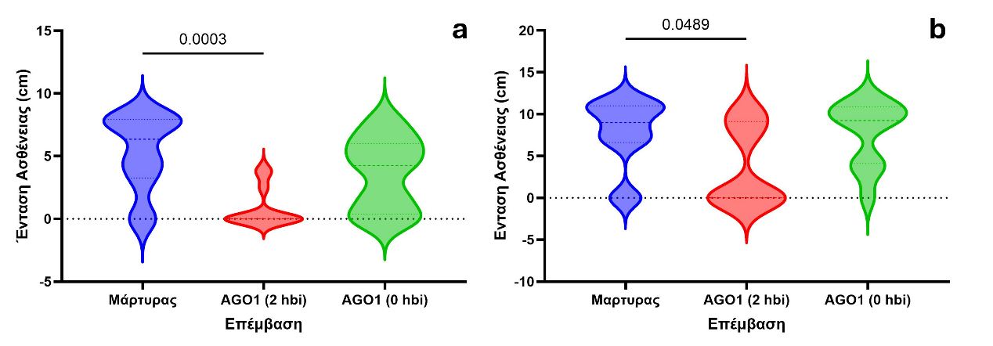
Διάγραμμα 3.6.6.1: Ένταση της ασθένειας σε τεχνητά μολυσμένους καρπούς πορτοκαλιάς με το παθογόνο Penicillium digitatum, οι οποίοι είχαν δεχθεί εφαρμογή με dsRNA που στοχεύει στη σίγηση του γονιδίου AGO1, 0 και 2 ώρες πριν τη μόλυνση (hbi)| Η αξιολόγηση της έντασης της ασθένειας πραγματοποιήθηκε (a) 5 και (b) 10 ημέρες μετά την μόλυνση (dpi), μέσω μέτρησης της διαμέτρου της σήψης στους καρπούς | Η επεξεργασία μέσων όρων βασίστηκε στην ανάλυση παραλλακτικότητας (one-way ANOVA) και οι συγκρίσεις έγιναν με το κριτήριο Tukey σε επίπεδο σημαντικότητας p=0.05 | Στις επεμβάσεις που παρατηρείται στατιστικώς σημαντική διαφορά παρουσιάζεται η τιμή του επιπέδου σημαντικότητας, ενώ οι κάθετες γραμμές αντιπροσωπεύουν το τυπικό σφάλμα του μέσου όρου.
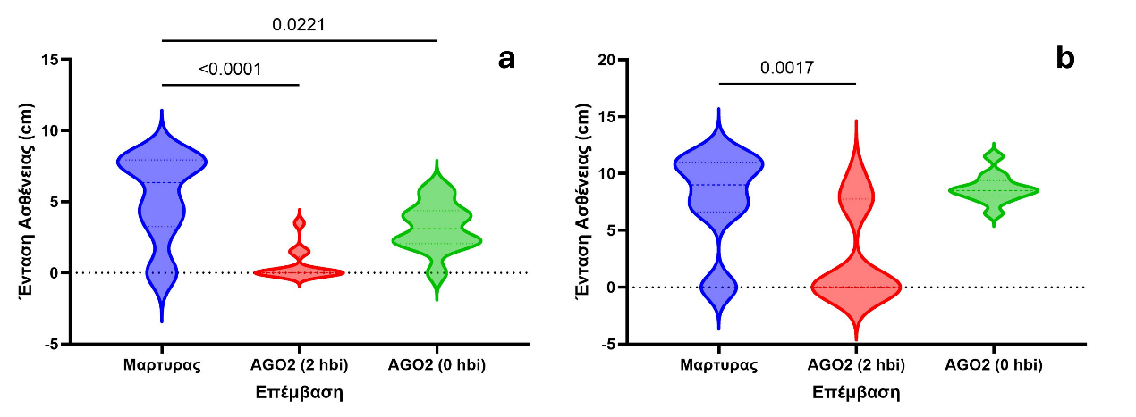
Διάγραμμα 3.6.6.2: Ένταση της ασθένειας σε τεχνητά μολυσμένους καρπούς πορτοκαλιάς με το παθογόνο Penicillium digitatum, οι οποίοι είχαν δεχθεί εφαρμογή με dsRNA που στοχεύει στη σίγηση του γονιδίου AGO2, 0 και 2 ώρες πριν τη μόλυνση (hbi)| Η αξιολόγηση της έντασης της ασθένειας πραγματοποιήθηκε (a) 5 και (b) 10 ημέρες μετά την μόλυνση (dpi), μέσω μέτρησης της διαμέτρου της σήψης στους καρπούς | Η επεξεργασία μέσων όρων βασίστηκε στην ανάλυση παραλλακτικότητας (one-way ANOVA) και οι συγκρίσεις έγιναν με το κριτήριο Tukey σε επίπεδο σημαντικότητας p=0.05 | Στις επεμβάσεις που παρατηρείται στατιστικώς σημαντική διαφορά παρουσιάζεται η τιμή του επιπέδου σημαντικότητας, ενώ οι κάθετες γραμμές αντιπροσωπεύουν το τυπικό σφάλμα του μέσου όρου.
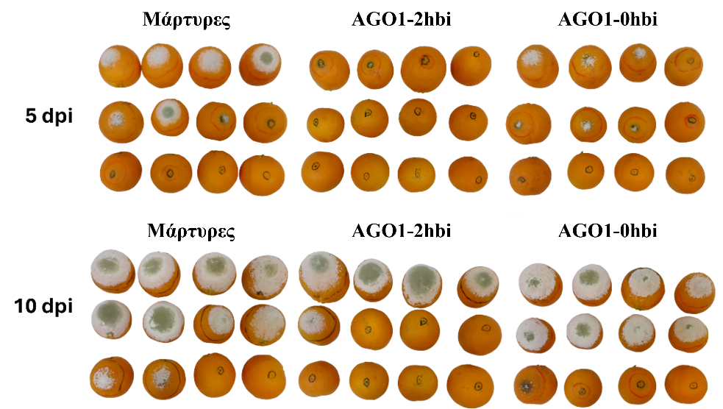
Εικόνα 3.6.6.1: Έντασης ασθένειας τεχνητά μολυσμένων καρπών πορτοκαλιάς με το παθογόνο Penicillium digitatum, οι οποίοι είχαν δεχθεί εφαρμογή με dsRNA που στοχεύει στη σίγηση του γονιδίου AGO1, 0 (0 hbi) και 2 (2 hbi) ώρες πριν τη μόλυνση τους με τον μύκητα P. digitatum | Η αξιολόγηση της έντασης της ασθένειας πραγματοποιήθηκε 5 (πάνω) και 10 (κάτω) ημέρες μετά την μόλυνση (dpi), μέσω μέτρησης της διαμέτρου της σήψης στους καρπούς.
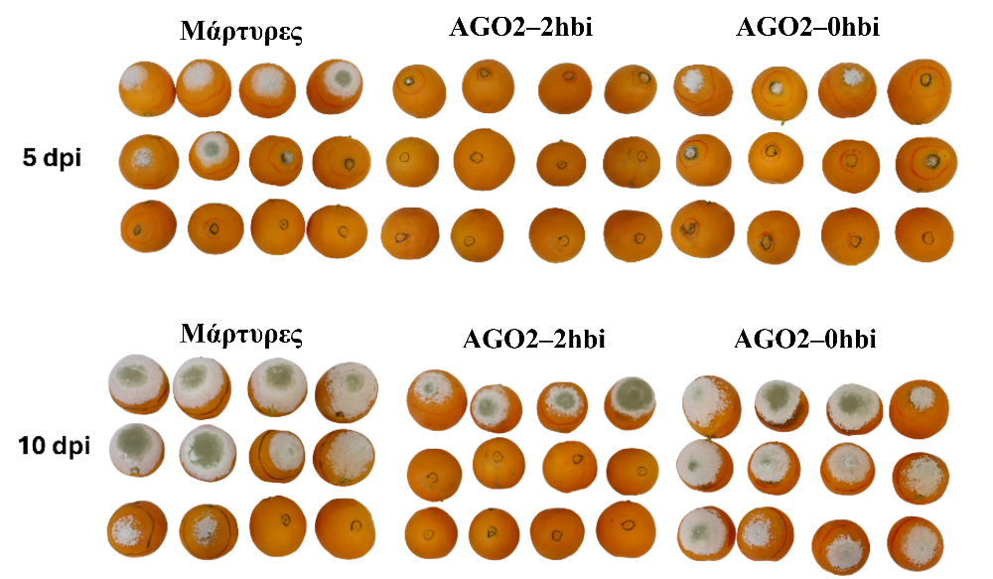
Εικόνα 3.6.6.2: Έντασης ασθένειας τεχνητά μολυσμένων καρπών πορτοκαλιάς με το παθογόνο Penicillium digitatum, οι οποίοι είχαν δεχθεί εφαρμογή με dsRNA που στοχεύει στη σίγηση του γονιδίου AGO2, 0 (0 hbi) και 2 (2 hbi) ώρες πριν τη μόλυνση τους με τον μύκητα P. digitatum | Η αξιολόγηση της έντασης της ασθένειας πραγματοποιήθηκε 5 (αριστερά) και 10 (δεξιά) ημέρες μετά την μόλυνση (dpi), μέσω μέτρησης της διαμέτρου της σήψης στους καρπούς.
Όσον αφορά τα γονίδια Dicer, και συγκεκριμένα το dsRNA που στοχεύει στη σίγηση του DCL1, 2 ώρες πριν τη μόλυνση με το παθογόνο (2hbi), οδήγησε σε σημαντική μείωση της έντασης της ασθένειας (p<0.0001) σε σύγκριση με τον μάρτυρα, με παρόμοια αποτελέσματα να δείχνει και η ταυτόχρονη εφαρμογή dsRNA και μολύσματος (0hbi) (p=0.0002) (Διάγραμμα 3.6.6.3). Η μείωση της σήψης ήταν εμφανής μόνο στις 5 ημέρες μετά τη μόλυνση (dpi), με τα αποτελέσματα στις 10 να μην εμφανίζεται σημαντική διαφορά μεταξύ του μάρτυρα και των καρπών που έγινε η σίγηση του γονιδίου. Για το dsRNA που στοχεύει το γονίδιο DCL2 δεν παρατηρήθηκαν ανάλογα αποτελέσματα. Σε οποιαδήποτε περίπτωση, δηλαδή και στα 5dpi και στα 10dpi, και κατά την προληπτική εφαρμογή του dsRNA (2hbi) και κατά την ταυτόχρονη (0hbi), δεν παρουσιάστηκε καμία στατιστικά σημαντική διαφορά μεταξύ των καρπών που έγινε σίγηση του γονιδίου και των καρπών-μαρτύρων (p>0.05) (Διάγραμμα 3.6.6.4).
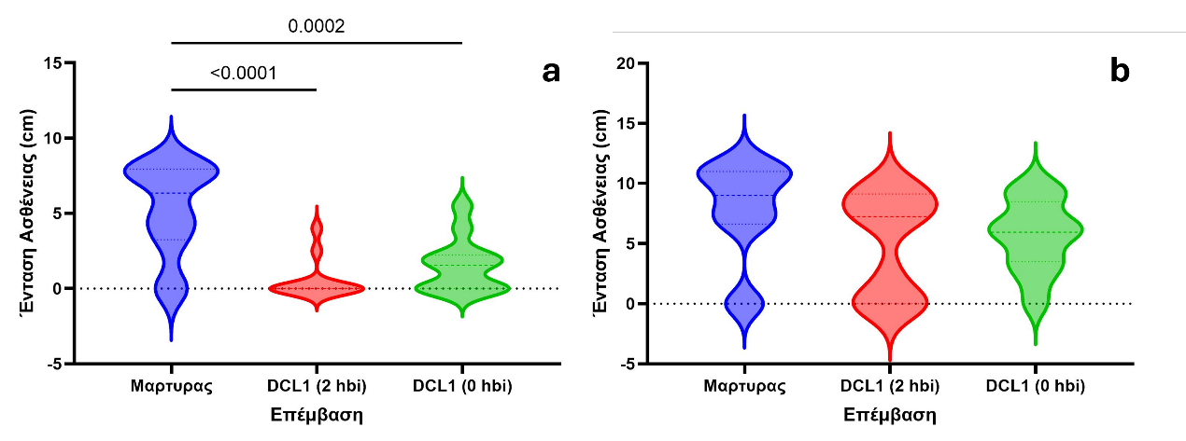
Διάγραμμα 3.6.6.3: Ένταση της ασθένειας σε τεχνητά μολυσμένους καρπούς πορτοκαλιάς με το παθογόνο Penicillium digitatum, οι οποίοι είχαν δεχθεί εφαρμογή με dsRNA που στοχεύει στη σίγηση του γονιδίου DCL1, 0 και 2 ώρες πριν τη μόλυνση (hbi)| Η αξιολόγηση της έντασης της ασθένειας πραγματοποιήθηκε (a) 5 και (b) 10 ημέρες μετά την μόλυνση (dpi), μέσω μέτρησης της διαμέτρου της σήψης στους καρπούς | Η επεξεργασία μέσων όρων βασίστηκε στην ανάλυση παραλλακτικότητας (one-way ANOVA) και οι συγκρίσεις έγιναν με το κριτήριο Tukey σε επίπεδο σημαντικότητας p=0.05 | Στις επεμβάσεις που παρατηρείται στατιστικώς σημαντική διαφορά παρουσιάζεται η τιμή του επιπέδου σημαντικότητας, ενώ οι κάθετες γραμμές αντιπροσωπεύουν το τυπικό σφάλμα του μέσου όρου.

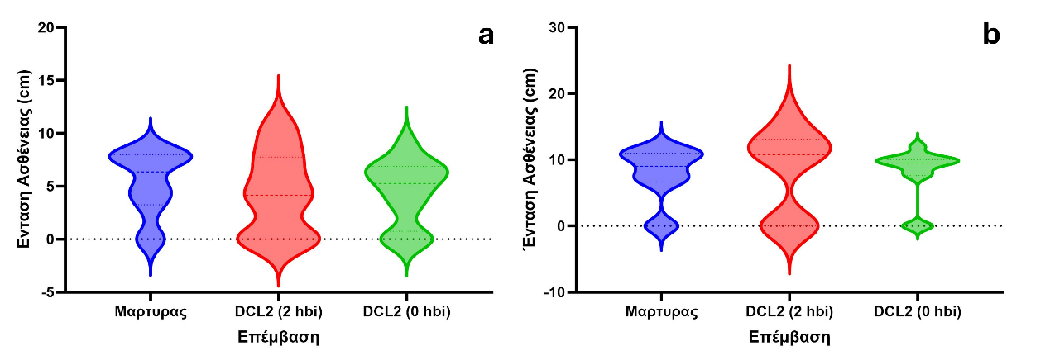
Διάγραμμα 3.6.6.4: Ένταση της ασθένειας σε τεχνητά μολυσμένους καρπούς πορτοκαλιάς με το παθογόνο Penicillium digitatum, οι οποίοι είχαν δεχθεί εφαρμογή με dsRNA που στοχεύει στη σίγηση του γονιδίου DCL2, 0 και 2 ώ ρες πριν τη μόλυνση (hbi)| Η αξιολόγηση της έντασης της ασθένειας πραγματοποιήθηκε (a) 5 και (b) 10 ημέρες μετά την μόλυνση (dpi), μέσω μέτρησης της διαμέτρου της σήψης στους καρπούς | Η επεξεργασία μέσων όρων βασίστηκε στην ανάλυση παραλλακτικότητας (one-way ANOVA) και οι συγκρίσεις έγιναν με το κριτήριο Tukey σε επίπεδο σημαντικότητας p=0.05 | Στις επεμβάσεις που παρατηρείται στατιστικώς σημαντική διαφορά παρουσιάζεται η τιμή του επιπέδου σημαντικότητας, ενώ οι κάθετες γραμμές αντιπροσωπεύουν το τυπικό σφάλμα του μέσου όρου.
Στην περίπτωση του dsRNA που στοχεύει στο γονίδιο της ATPase, όταν ελέγχθηκαν οι καρποί στα 5dpi, παρατηρήθηκε μείωση μεταξύ του μάρτυρα και των καρπών στους οποίους είχε γίνει προληπτική εφαρμογή (2hbi) των dsRNA (p=0.0133). Οι καρποί της ταυτόχρονης εφαρμογής (0hbi) στις 5 ημέρες, όπως και όλοι οι καρποί που ελέγχθηκαν στις 10dpi, ανεξαρτήτως χρόνου εφαρμογής (2hbi ή 0hbi) δεν παρουσίασαν στατιστικά σημαντική διαφορά σε σχέση με τον μάρτυρα (p>0.05) (Διάγραμμα 5). Όσον αφορά το dsRNA που στοχεύει το γονίδιο GFP, αντίστοιχα με το DCL2 γονίδιο, σε καμία περίπτωση (2/0hbi, 5/10dpi) δεν παρατηρήθηκε στατιστικά σημαντική διαφορά μεταξύ του μάρτυρα και των καρπών στους οποίους εφαρμόστηκε το dsRNA (p>0.05) (Διάγραμμα 3.6.6.6). Το GFP χρησιμοποιήθηκε ως αρνητικός μάρτυρας (negative control), και τα αποτελέσματα αυτά απέδειξαν την ειδικότητα της σίγησης και το ότι δεν υπήρξε καμία μη ειδική επίδραση της εφαρμογής του SIGS.
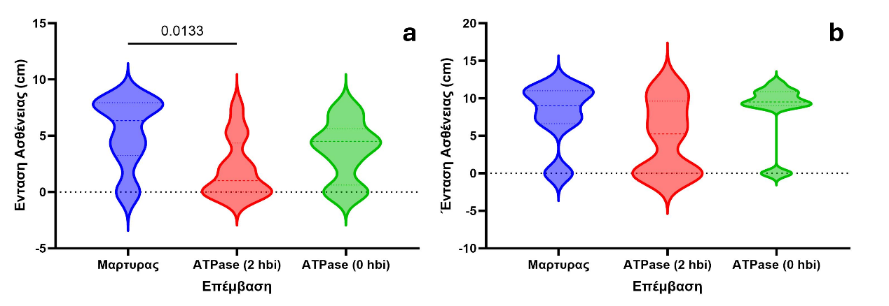
Διάγραμμα 3.6.6.5: Ένταση της ασθένειας σε τεχνητά μολυσμένους καρπούς πορτοκαλιάς με το παθογόνο Penicillium digitatum, οι οποίοι είχαν δεχθεί εφαρμογή με dsRNA που στοχεύει στη σίγηση του γονιδίου ATPase, 0 και 2 ώρες πριν τη μόλυνση (hbi)| Η αξιολόγηση της έντασης της ασθένειας πραγματοποιήθηκε (a) 5 και (b) 10 ημέρες μετά την μόλυνση (dpi), μέσω μέτρησης της διαμέτρου της σήψης στους καρπούς | Η επεξεργασία μέσων όρων βασίστηκε στην ανάλυση παραλλακτικότητας (one-way ANOVA) και οι συγκρίσεις έγιναν με το κριτήριο Tukey σε επίπεδο σημαντικότητας p=0.05 | Στις επεμβάσεις που παρατηρείται στατιστικώς σημαντική διαφορά παρουσιάζεται η τιμή του επιπέδου σημαντικότητας, ενώ οι κάθετες γραμμές αντιπροσωπεύουν το τυπικό σφάλμα του μέσου όρου.
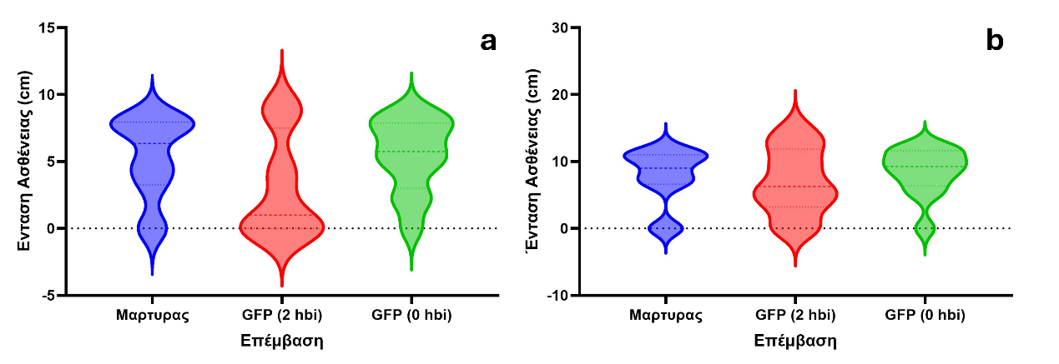
Διάγραμμα 3.6.6.6: Ένταση της ασθένειας σε τεχνητά μολυσμένους καρπούς πορτοκαλιάς με το παθογόνο Penicillium digitatum, οι οποίοι είχαν δεχθεί εφαρμογή με dsRNA που στοχεύει στη σίγηση του γονιδίου GFP, 0 και 2 ώρες πριν τη μόλυνση (hbi)| Η αξιολόγηση της έντασης της ασθένειας πραγματοποιήθηκε (a) 5 και (b) 10 ημέρες μετά την μόλυνση (dpi), μέσω μέτρησης της διαμέτρου της σήψης στους καρπούς | Η επεξεργασία μέσων όρων βασίστηκε στην ανάλυση παραλλακτικότητας (one-way ANOVA) και οι συγκρίσεις έγιναν με το κριτήριο Tukey σε επίπεδο σημαντικότητας p=0.05 | Στις επεμβάσεις που παρατηρείται στατιστικώς σημαντική διαφορά παρουσιάζεται η τιμή του επιπέδου σημαντικότητας, ενώ οι κάθετες γραμμές αντιπροσωπεύουν το τυπικό σφάλμα του μέσου όρου.
Για κάθε γονίδιο και κάθε χρονική στιγμή εφαρμογής των dsRNA (2hbi και 0hbi), υπολογίστηκε η τιμή του δείκτη ασθένειας, ο οποίος προκύπτει από τον συνδυασμό της έντασης της ασθένειας και της συχνότητας προσβολής των καρπών. Ο δείκτης αυτός παρέχει μια πιο ολοκληρωμένη εκτίμηση της συνολικής σοβαρότητας της ασθένειας, καθώς λαμβάνει υπόψη τόσο τη μέση έκταση της σήψης (σε cm) όσο και το ποσοστό των καρπών που έχουν προσβληθεί. Όσον αφορά τους καρπούς που ελέγχθηκαν στις 5dpi, μεταξύ των δύο τύπων εφαρμογών, δηλαδή προληπτικής (2hbi) και ταυτόχρονης (0hbi) εφαρμογής, προέκυψε πως η προληπτική είναι πιο αποτελεσματική, με χαμηλότερο δείκτη ασθένειας για κάθε γονίδιο ανεξαιρέτως. Μεταξύ των γονιδίων, φαίνεται πως τα γονίδια AGO1, AGO2 και DCL1 στις 2hbi είχαν τον πιο χαμηλό δείκτη ασθένειας, άρα την πιο πετυχημένη σίγηση (Διάγραμμα 7), επιβεβαιώνοντας τα παραπάνω. Για τον έλεγχο στις 10dpi, προέκυψαν πάλι πιο χαμηλές τιμές του δείκτη ασθένειας για την προληπτική εφαρμογή σε σχέση με την ταυτόχρονη σε όλα τα γονίδια, αλλά αυτή τη φορά μόνο τα γονίδια AGO1 και AGO2 εμφάνισαν χαμηλές τιμές. Στους καρπούς που έγινε σίγηση στο DCL1, όπως αναφέρθηκε και παραπάνω, παρατηρήθηκε σημαντική αύξηση στην εμφάνιση της ασθένειας ανάμεσα στις 5 και στις 10dpi, και φαίνεται ξεκάθαρα στη σύγκριση των δεικτών ασθένειάς τους (Διάγραμμα 3.6.6.8).
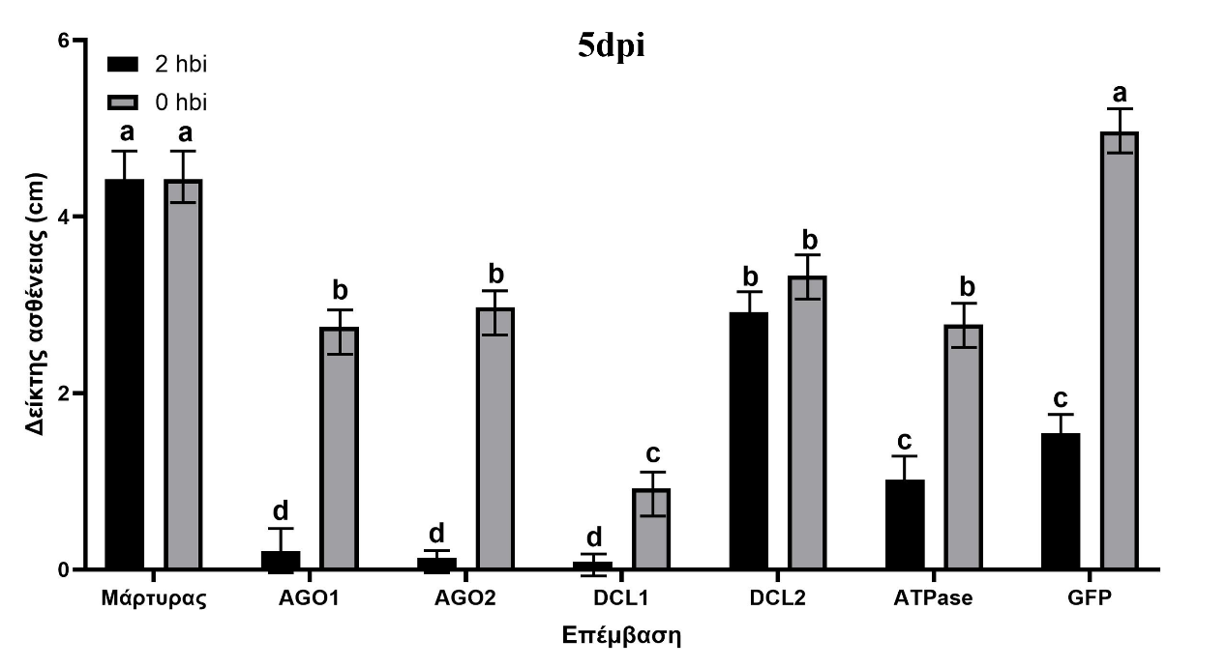
Διάγραμμα 3.6.6.7: Σύγκριση μεταξύ προληπτικής (2 hbi) και ταυτόχρονης (0 hbi) εφαρμογής των dsRNA των επιλεγμένων γονιδίων με το τεχνητό μόλυσμα P. digitatum σε καρπούς πορτοκαλιάς, μέσω του δείκτη ασθένειας | hbi= hours before inoculation | Οι στήλες δείχνουν τις διαμέτρους της πράσινης σήψης που εμφανίστηκε στους καρπούς έπειτα από μόλυνση τους με το P. digitatum | Οι μετρήσεις έγιναν 5 ημέρες μετά την μόλυνση με το παθογόνο (5 dpi) | Οι κάθετες γραμμές αντιπροσωπεύουν το τυπικό σφάλμα του μέσου όρου.
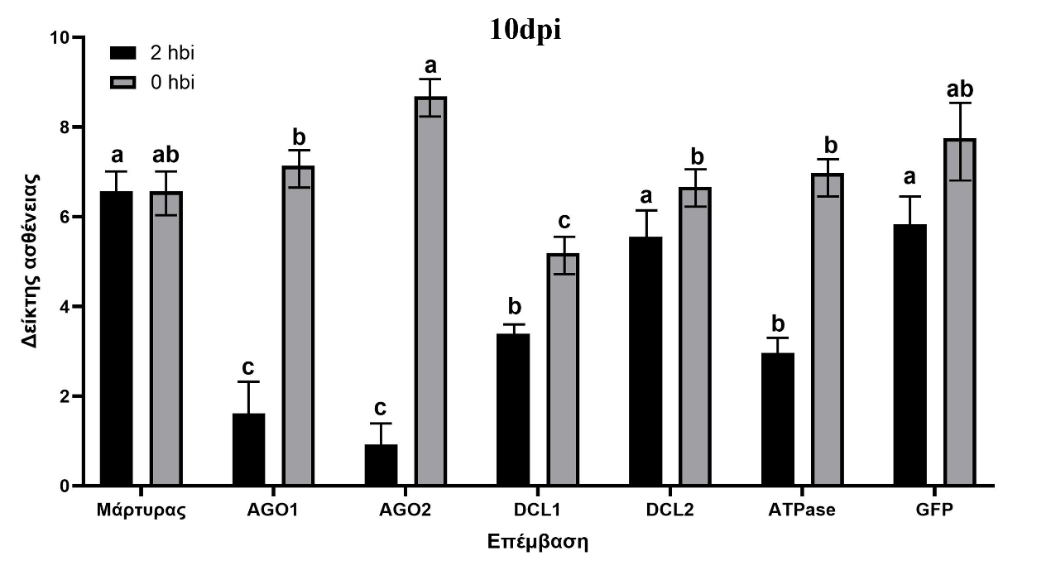
Διάγραμμα 3.6.6.8: Σύγκριση μεταξύ προληπτικής (2 hbi) και ταυτόχρονης (0 hbi) εφαρμογής των dsRNA των επιλεγμένων γονιδίων με το τεχνητό μόλυσμα P. digitatum σε καρπούς πορτοκαλιάς, μέσω του δείκτη ασθένειας | hbi= hours before inoculation | Οι στήλες δείχνουν τις διαμέτρους της πράσινης σήψης που εμφανίστηκε στους καρπούς έπειτα από μόλυνση τους με το P. digitatum | Οι μετρήσεις έγιναν 10 ημέρες μετά την μόλυνση με το παθογόνο (10 dpi) | Οι κάθετες γραμμές αντιπροσωπεύουν το τυπικό σφάλμα του μέσου όρου.

2.2.2 Ιn vivo αξιολόγηση της αποτελεσματικότητας εφαρμογών sRNA έναντι του P. digitatum σε καρπούς άλλων εσπεριδοειδών
Στόχος της ενότητας αυτής ήταν η αξιολόγηση της αποτελεσματικότητας των dsRNA που στοχεύουν στη σίγηση τον γονιδίων AGO1, AGO2 και GFP (αρνητικός μάρτυρας) για την αντιμετώπιση του παθογόνου P. digitatum σε καρπούς μανταρινιάς και λεμονιάς, πέντε (5) ημέρες μετά τη μόλυνσή τους (dpi), και η επιβεβαίωση της καθολικής επίδρασης των γονιδίων αυτών σε όλο το γένος των εσπεριδοειδών. Τα αποτελέσματα της παρούσας ενότητας έδειξαν σημαντικές διαφορές, όπως και της προηγούμενης ενότητας (βλ. 3.1), μεταξύ των μαρτύρων και των dsRNA που δοκιμάστηκαν.
Όσον αφορά τους καρπούς μανταρινιάς, έπειτα από έλεγχο των φαινοτύπων και αξιολόγηση των διαγραμμάτων, φάνηκε μείωση της διαμέτρου των σήψεων ανάμεσα στο μάρτυρα και στους καρπούς που εφαρμόστηκαν τα dsRNA. Η εφαρμογή του dsRNA που στοχεύει στη σίγηση του AGO1 οδήγησε σε σημαντική μείωση της ασθένειας σε σύγκριση με τον μάρτυρα (p=0.0016), με ανάλογα αποτελέσματα να παρατηρούνται και στην περίπτωση του γονιδίου AGO2 (p=0.0025) (Διάγραμμα 3.6.6. 9, Εικόνα 3.6.6.3).
Παρόμοια και στους καρπούς λεμονιάς, ελέγχοντας τους φαινοτύπους φάνηκε μείωση της διαμέτρου των σήψεων ανάμεσα στον μάρτυρα και στους καρπούς που εφαρμόστηκαν τα dsRNA. Η εφαρμογή του dsRNA για το AGO1 οδήγησε ξανά σε σημαντική μείωση της ασθένειας σε σχέση με τον μάρτυρα (p=0.0171), αλλά οι καρποί με το dsRNA για το AGO2 δεν έδειξαν τόσο στατιστικά σημαντικά αποτελέσματα (p>0.05) (Διάγραμμα 3.6.6.10, Εικόνα 3.6.6.4).
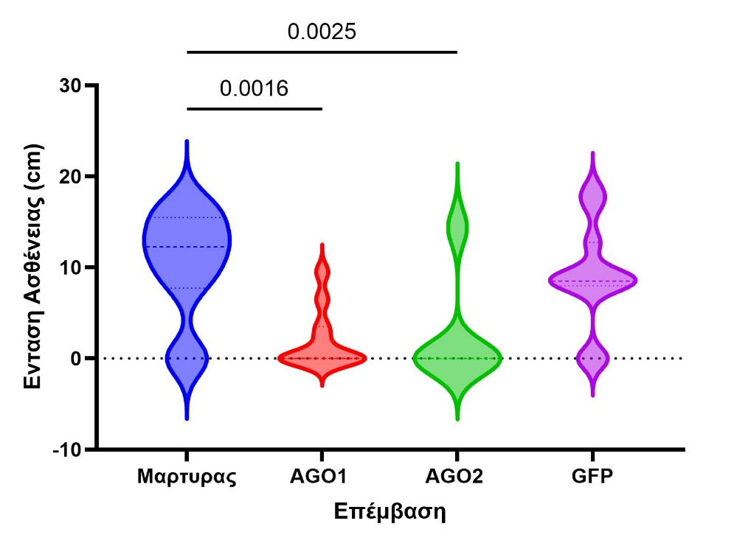
Διάγραμμα 3.6.6. 9: Ένταση της ασθένειας σε τεχνητά μολυσμένους καρπούς μανταρινιάς με το παθογόνο Penicillium digitatum, οι οποίοι είχαν δεχθεί εφαρμογή με dsRNA που στοχεύουν στη σίγηση των γονιδίων AGO1, AGO2 και GFP, 0 και 2 ώρες πριν τη μόλυνση (hbi)| Η αξιολόγηση της έντασης της ασθένειας πραγματοποιήθηκε 5 ημέρες μετά την μόλυνση (dpi), μέσω μέτρησης της διαμέτρου της σήψης στους καρπούς | Η επεξεργασία μέσων όρων βασίστηκε στην ανάλυση παραλλακτικότητας (one-way ANOVA) και οι συγκρίσεις έγιναν με το κριτήριο Tukey σε επίπεδο σημαντικότητας p=0.05 | Στις επεμβάσεις που παρατηρείται στατιστικώς σημαντική διαφορά παρουσιάζεται η τιμή του επιπέδου σημαντικότητας, ενώ οι κάθετες γραμμές αντιπροσωπεύουν το τυπικό σφάλμα του μέσου όρου.
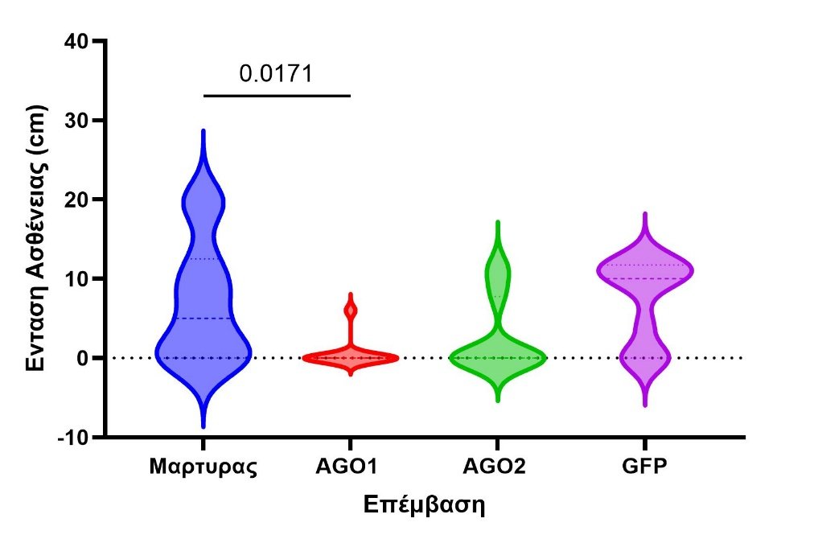
Διάγραμμα 3.6.6. 10: Ένταση της ασθένειας σε τεχνητά μολυσμένους καρπούς λεμονιάς με το παθογόνο Penicillium digitatum, οι οποίοι είχαν δεχθεί εφαρμογή με dsRNA που στοχεύουν στη σίγηση των γονιδίων AGO1, AGO2 και GFP, 0 και 2 ώρες πριν τη μόλυνση (hbi)| Η αξιολόγηση της έντασης της ασθένειας πραγματοποιήθηκε 5 ημέρες μετά την μόλυνση (dpi), μέσω μέτρησης της διαμέτρου της σήψης στους καρπούς | Η επεξεργασία μέσων όρων βασίστηκε στην ανάλυση παραλλακτικότητας (one-way ANOVA) και οι συγκρίσεις έγιναν με το κριτήριο Tukey σε επίπεδο σημαντικότητας p=0.05 | Στις επεμβάσεις που παρατηρείται στατιστικώς σημαντική διαφορά παρουσιάζεται η τιμή του επιπέδου σημαντικότητας, ενώ οι κάθετες γραμμές αντιπροσωπεύουν το τυπικό σφάλμα του μέσου όρου.
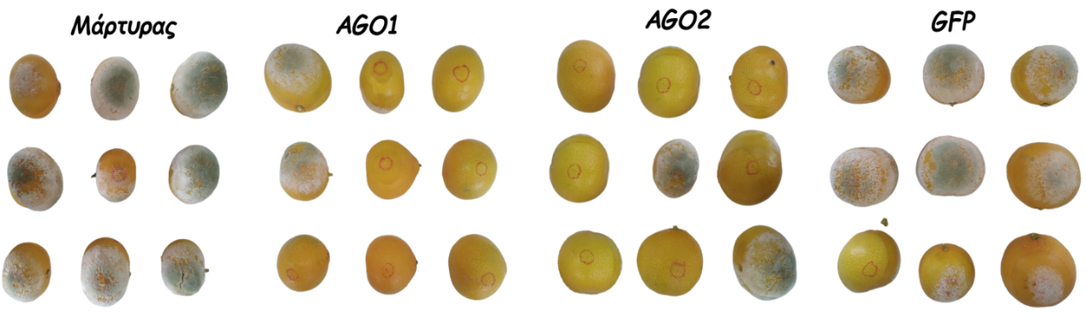
Εικόνα 3.6.6.3: Έντασης ασθένειας τεχνητά μολυσμένων καρπών μανταρινιάς με το παθογόνο Penicillium digitatum, οι οποίοι είχαν δεχθεί εφαρμογή με dsRNA που στοχεύουν στη σίγηση των γονιδίων AGO1, AGO2 και GFP, 2 ώρες πριν τη μόλυνση (2hbi) τους με τον μύκητα P. digitatum | Η αξιολόγηση της έντασης της ασθένειας πραγματοποιήθηκε 5 ημέρες μετά την μόλυνση (dpi), μέσω μέτρησης της διαμέτρου της σήψης στους καρπούς.
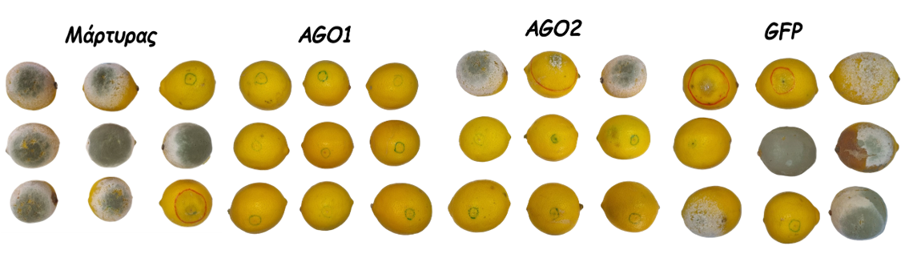
Εικόνα 3.6.6.4: Έντασης ασθένειας τεχνητά μολυσμένων καρπών λεμονιάς με το παθογόνο Penicillium digitatum, οι οποίοι είχαν δεχθεί εφαρμογή με dsRNA που στοχεύουν στη σίγηση των γονιδίων AGO1, AGO2 και GFP, 2 ώρες πριν τη μόλυνση (2hbi) τους με τον μύκητα P. digitatum | Η αξιολόγηση της έντασης της ασθένειας πραγματοποιήθηκε 5 ημέρες μετά την μόλυνση (dpi), μέσω μέτρησης της διαμέτρου της σήψης στους καρπούς.

2.3 Αποτελεσματικότητα dsRNA έναντι του B. Cinerea

2.3.1 Υλικά και Μέθοδοι

2.3.1.1 Εξαγωγή DNA του μύκητα
Το DNA απομονώθηκε από καλλιέργειες του μύκητα που αναπτύχθηκαν σε Potato Dextrose Broth (PDB) (Sigma-Aldrich, St. Louis, MO, USA) για 3 ημέρες στους 22°C, όπως περιγράφεται από τους Konstantinou et al. (2015), χρησιμοποιώντας το QIA Puregene Core Kit A (Qiagen GmbH, Hilden, Germany). Η συγκέντρωση και η καθαρότητα του DNA προσδιορίστηκαν με χρήση νανοφωτομέτρου P330 (Implen GmbH, Munich, Germany). Το στέλεχος που χρησιμοποιήθηκε ήταν το στέλεχος αναφοράς Β05.10.

2.3.1.2 Παραγωγή δίκλωνου RNA (dsRNA)

Το dsRNA παρασκευάστηκε με in vitro μεταγραφή. Τα πρότυπα DNA περιείχαν την αλληλουχία του εκάστοτε γονιδίου πλαισιωμένη από υποκινητές T7 και παρασκευάστηκαν μέσω PCR. Τα γονίδια στόχοι που χρησιμοποιήθηκαν ήταν τα εξής: DCL1 , (Dicer – like), DCL2, MEF (elongation factor, CHS (chitin synthase), cyp51 (cytocrhome P450), OS1 (osmosensor histidine kinase) και ένας αρνητικό μάρτυρας (Negative control) που συμπεριλαμβανόταν στο κιτ, και αποτελεί αλληλουχία που δεν βρίσκεται στο γονιδίωμα του μύκητα. Για την παραγωγή των dsRNA χρειάστηκε να δημιουργηθεί μία ενιαία μήτρα DNA με υποκινητές T7 στα 5' άκρα και των δύο αλυσίδων, για τις περιοχές του κάθε γονιδίου που αναφέρθηκε με τη χρήση της αλληλουχίας 5’TAATACGACTCACTATAGGGAGA’3 (υποκινητής Τ7 RNA πολυμεράσης). Για τις συνθήκες θερμοκυκλοποίησης, ο υπολογισμός της θερμοκρασίας υβριδοποίησης (annealing temperature) πραγματοποιήθηκε χωριστά για ολόκληρο το ζεύγος εκκινητών PCR (Πίνακας 1) (μαζί με την περιοχή του υποκινητή T7) και για το γονιδιοειδικό τμήμα των εκκινητών. Δεδομένου ότι κατά τους πρώτους κύκλους της PCR υβριδοποιείται μόνο το 3' τμήμα του εκκινητή (το γονιδιοειδικό τμήμα), η θερμοκρασία πρόσδεσης που χρησιμοποιήθηκε στους πρώτους 5 κύκλους ήταν περίπου 5°C υψηλότερη από την υπολογισμένη Tm του γονιδιοειδικού τμήματος του εκκινητή. Η προσέγγιση αυτή χρησιμοποιήθηκε επειδή η εφαρμογή της χαμηλότερης θερμοκρασίας, που αντιστοιχεί αποκλειστικά στη γονιδιοειδική περιοχή, οδηγεί συχνά στον σχηματισμό μη ειδικών προϊόντων PCR. Αφού παραχθούν τα πρώτα μόρια PCR, η πρόσδεση των εκκινητών στους επόμενους κύκλους (από τον 6ο κύκλο και μετά) πραγματοποιείται πλέον σε όλη την περιοχή συμπληρωματικότητας του εκκινητή, δηλαδή στον πλήρη εκκινητή που περιλαμβάνει και την αλληλουχία T7. Για τον λόγο αυτό, στους επόμενους κύκλους εφαρμόστηκε θερμοκρασία πρόσδεσης ίση με την υπολογισμένη Tm ολόκληρου του εκκινητή, αυξημένη κατά περίπου 5°C. Έτσι, για την αντίδραση PCR χρησιμοποιήθηκε το Q5® High-Fidelity 2X Master Mix (NEB) σύμφωνα με τις οδηγίες του κατασκευαστή και οι συνθήκες θερμοκυκλοποίησης ήταν ως εξής: αρχική αποδιάταξη στους 98ºC για τριάντα δευτερόλεπτα ενώ στη συνέχεια ακολούθησαν τρία στάδια που επαναλήφθηκαν για 6 κύκλους, με πρώτη την αποδιάταξη του εκμαγείου στους 98ºC για 10 δευτερόλεπτα, υβριδοποίηση των εκκινητών με το εκμαγείο τους στους 64-66 ºC (ανάλογα το ζεύγος εκκινητών) ενώ η επέκταση των αλυσίδων έγινε στους 72 ºC για 15 δευτερόλεπτα και στην συνέχεια αρχική αποδιάταξη στους 98ºC για τριάντα δευτερόλεπτα ενώ στη συνέχεια ακολούθησαν τρία στάδια που επαναλήφθηκαν για 30 κύκλους, με πρώτη την αποδιάταξη του εκμαγείου στους 98ºC για 10 δευτερόλεπτα, υβριδοποίηση των εκκινητών με το εκμαγείο τους στους 68-70 ºC (ανάλογα το ζεύγος εκκινητών) ενώ η επέκταση των αλυσίδων έγινε στους 72 ºC για 15 δευτερόλεπτα. Ακολούθησε επώαση στους 72 ºC για 2 λεπτά. Στη συνέχεια έγινε καθαρισμός του προϊόντος με το κιτ Monarch® PCR & DNA Cleanup Kit (NEB), και έπειτα στα καθαρισμένα προϊόντα έγινε χρήση του κιτ MEGAscript® RNAi Kit (ThermoFischer) για την in vitro μεταγραφή σύμφωνα με τις οδηγίες του κατασκευαστή. Τέλος έγινε χρήση DNAse για την απομάκνρυνση DNA και καθαρισμός με RNA Clean and Concentrator (Zymo Research). Ο ποσοτικός προσδιορισμός της συγκέντρωσης των παραγόμενων dsRNA, πραγματοποιήθηκε με την χρήση του νανο-σπεκτροφωτόμετρου FastGene® (NipponGenetics, Γερμανία) σύμφωνα με τις τιμές απορρόφησης στα 260nm (Α260nm).

2.3.1.3 Αξιολόγηση των dsRNA στην βλάστηση σπορίων του B. Cinerea

Τα κονίδια του B. cinerea συλλέχθηκαν από καλλιέργειες σε PDA και αιωρήθηκαν σε αιραιωμένο υγρό θρεπτικό υπόστρωμα PDB. Η τελική συγκέντρωση της του αιωρήματος κονιδίων προσαρμόστηκε σε 10⁵ κονίδια/mL. Το dsRNA προστέθηκε απευθείας στο εναιώρημα κονιδίων σε τελική συγκέντρωση 80 ng/µL. Οι επωάσεις πραγματοποιήθηκαν για 20 ώρες, σε 22^{ο}C. Πειραματικές ομάδες:
- DCL1-dsRNA
- DCL2-dsRNA
- MEF-dsRNA
- CHS-dsRNA
- CYP51-dsRNA
- OS1-dsRNA
- Χρήση boscalid 0.05ppm (χημικός μάρτυρας)
- Χρήση boscalid 8 ppm (χημικός μάρτυρας)
- dsRNA μη στοχευόμενο (αρνητικός μάρτυρας)
- Κονίδια χωρίς dsRNA (απόλυτος μάρτυρας)

Πίνακας 3.6.6.2. Αλληλουχίες εκκινητών για τη δημιουργία των dsRNA

Primer name | Primer sequence (5′–3′) | Amplicon zise (bp)
Bos1Fw | taatacgactcactatagggGCACATACTACTGCGATCCTG | 502
Bos1Rv | taatacgactcactatagggGCTTGTTCTTGTCTCTGCTTCT | 502
BcCYP51Fw | taatacgactcactatagggGTCTACAGAAGCTTTCCGATCC | 498
BcCYP51Rv | taatacgactcactatagggTCCACGAGATAGAAGATGAGGAA
Bcmef2Fw | taatacgactcactatagggGCTCCACCGTCACAGACT | 496
Bcmef2Rv | taatacgactcactatagggTGCCATCCCCACCTTCTTC
Bcdcl1Fw | taatacgactcactatagggCTGCCGTTCCACCTACAATC | 501
Bcdcl1Rv | taatacgactcactatagggCGTGAATTTGGAGGGTTTTAGC
Bcchs1Fw | taatacgactcactatagggTGAAACTCGCTCTGCAATCG | 500
Bcchs1Rv | taatacgactcactatagggACCAATTCCATTACTGAGTACACAC
Bcdcl2Fw | taatacgactcactatagggTTCCCACTTCCCCACATTCT | 498
Bcdcl2Rv | taatacgactcactatagggGGCAGCTGGTGAATCTTCAA

Για κάθε μεταχείριση χρησιμοποιήθηκαν 3 βιολογικές επαναλήψεις. Για τον έλεγχο της βλάστησης, δείγματα από τις επεξεργασίες τοποθετήθηκαν σε αντικειμενοφόρες πλάκες και εξετάστηκαν σε μικροσκόπιο. Πιο συγκεκριμένα καταγράφηκαν :
– μήκος υφών όπου εφαρμόστηκε
– πιθανών μορφολογικών ανωμαλιών

2.3.1.4 Εξαγωγή RNA και ανάλυση γονιδιακής έκφρασης

Μετά την επώαση, τα κονίδια συλλέχθηκαν με φυγοκέντρηση 2000g για 5 λεπτά και το συνολικό RNA απομονώθηκε με το Total RNA Extraction & Purification (NEB). Η ποιότητα του RNA επιβεβαιώθηκε με φασματοφωτομετρία και ηλεκτροφόρηση. Στην συνέχεια, στα δείγματα έγινε εφαρμογή DNAse I (DNase I (RNase-free)NEB), σύμφωνα με τις οδηγίες του κατασκευαστή. Τα επίπεδα μεταγράφων των γονιδίων-στόχων προσδιορίστηκαν με RT-qPCR στο σύστημα Bio-Rad CFX96 Connect Real-Time (Bio-Rad Laboratories, Hercules, CA, USA), χρησιμοποιώντας το κιτ Xpert One-Step Fast SYBR σε αντιδράσεις συνολικού όγκου 20 μL, σύμφωνα με τις οδηγίες του κατασκευαστή. Σε κάθε αντίδραση χρησιμοποιήθηκαν 10 ng ολικού RNA ανά πηγάδι. Το θερμοπροφίλ της αντίδρασης περιλάμβανε στάδιο αντίστροφης μεταγραφής και σύνθεσης cDNA 45oC για 10 λεπτά, στη συνέχεια αρχική αποδιάταξη/ενεργοποίηση της πολυμεράσης στους [Χ]°C για [Χ] min, ακολουθούμενη από [Χ] κύκλους των [Χ]°C για [Χ] s και [Χ]°C για [Χ] s. Στο τέλος κάθε αντίδρασης πραγματοποιήθηκε ανάλυση καμπύλης τήξης (melt curve) από [Χ] έως [Χ]°C με βήμα [Χ]°C, για την επιβεβαίωση της ειδικότητας της ενίσχυσης. Συνολικά χρησιμοποιήθηκαν 3 βιολογικές επαναλήψεις και 2 τεχνικές επαναλήψεις για κάθε βιολογική. Σαν γονίδιο αναφοράς χρησιμοποιήθηκε το UCE (ubiquitin conjugating enzyme). Η ανάλυση της γονιδιακής έκφρασης πραγματοποιήθηκε με τη μέθοδο ΔΔCt, υπολογίζοντας τη σχετική μεταβολή ως: Fold change = 2^{−ΔΔCt}. Η στατιστική επεξεργασία έγινε εφαρμόζοντας Welch’s t-test στις τιμές ΔCt μεταξύ των πειραματικών ομάδων. Οι εκκινητές που χρησιμοποιήθηκαν φαίνονται στον πίνακα 3.6.6.3.

Πίνακας 3.6.6.3. Αλληλουχίες εκκινητών για την μελέτη της γονιδιακής έκφρασης

2.3.2 Αποτελέσματα

2.3.2.1 Το εξωγενές dsRNA δεν επηρεάζει τη βλάστηση κονιδίων
Σε όλες τις συνθήκες επεξεργασίας που δοκιμάστηκαν, η παρουσία εξωγενούς dsRNA δεν προκάλεσε καμία μετρήσιμη επίδραση στη βλάστηση των κονιδίων του B. cinerea. Τα ποσοστά βλάστησης παρέμειναν σταθερά και δεν διέφεραν στατιστικά από εκείνα του μη επεξεργασμένου μάρτυρα, ενώ και η μορφολογία των αναπτυσσόμενων υφών ήταν πλήρως φυσιολογική. Η ανάπτυξη των πρωτογενών υφών, το μήκος τους, όπως και η συνολική εικόνα του μικροβλαστήματος δεν εμφάνισαν σημεία αναστολής, καθυστέρησης ή δυσμορφίας.
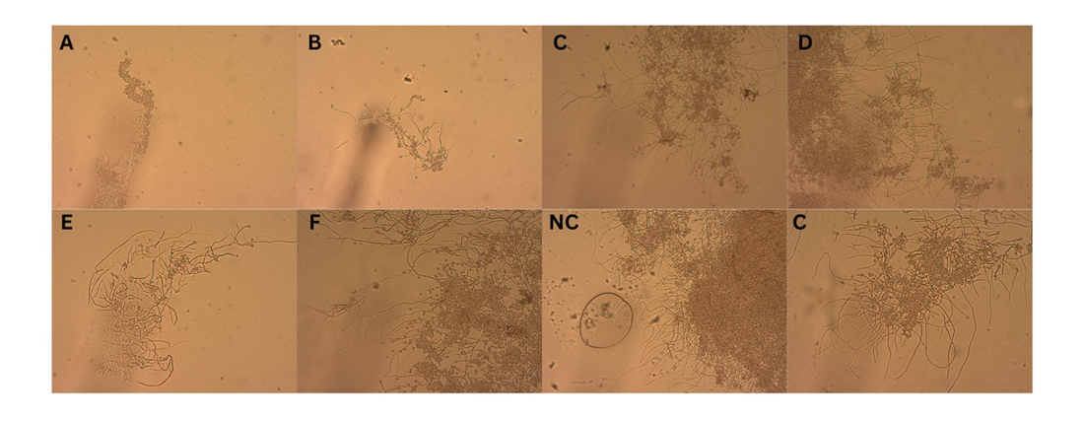
Το εύρημα αυτό υποδηλώνει ότι, υπό τις συγκεκριμένες πειραματικές συνθήκες, τα κονίδια είτε δεν προσλαμβάνουν αποτελεσματικά το εξωγενές dsRNA, είτε το ενδοκυττάριο επίπεδο dsRNA που επιτυγχάνεται δεν είναι επαρκές για να ενεργοποιήσει ένα λειτουργικό RNAi σήμα ικανό να επηρεάσει κρίσιμες διεργασίες της βλάστησης. Είναι γνωστό ότι τα κονίδια αποτελούν ένα ιδιαίτερα ανθεκτικό και μεταβολικά περιορισμένο στάδιο του μύκητα, με μειωμένη ικανότητα ενδοκύττωσης μακρομορίων· αυτό πιθανώς συμβάλλει στη μειωμένη αποτελεσματικότητα της RNAi προσέγγισης.

Εικόνα 3.6.6.5. Εικόνες μικροσκοπίου βλάστησης κονιδίων Β05.10 μετά από επώαση με διαφορετικά dsRNA-μόρια που στοχεύουν επιλεγμένα γονίδια (A- DCL1. B- DCL2, C-MEF, D- CHS, E- Cyp51, F- OS1), καθώς και αρνητικό μάρτυρα (NC) και untreated control (C). Οι εικόνες λήφθηκαν μετά από 24 ώρες επώασης στους 22°.

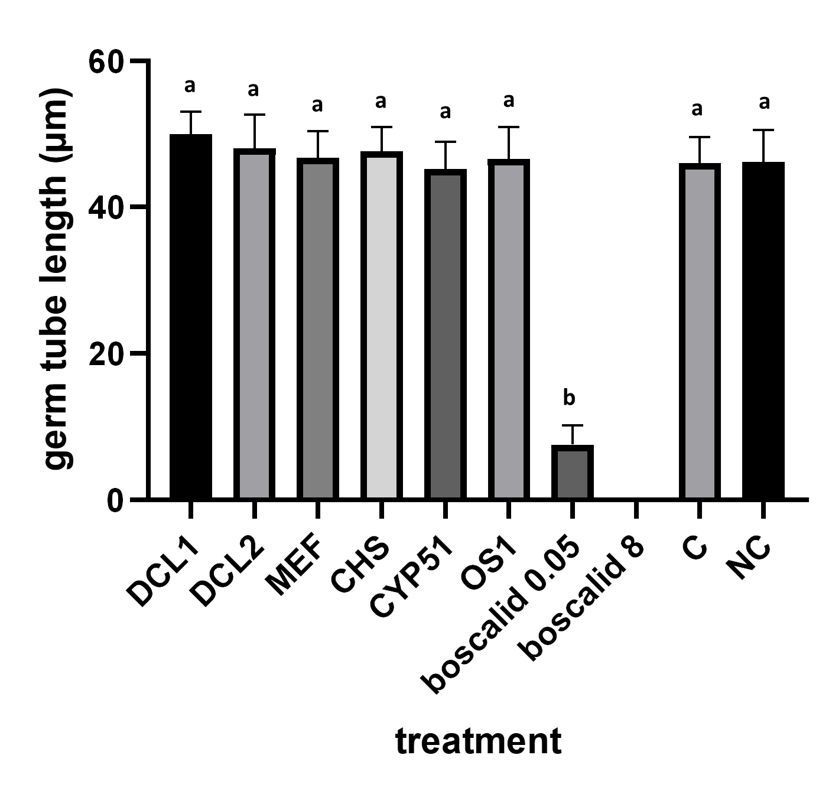

Εικόνα 3.6.6.6. Μήκος βλαστικού σωλήνα (germ tube length) κονιδίων του Botrytis cinerea μετά από in vitro επώαση με εξωγενές dsRNA που στοχεύει επιλεγμένα γονίδια. Οι τιμές εκφράζονται ως μέσος όρος ± SEM τριών βιολογικών επαναλήψεων. Δεν παρατηρήθηκαν στατιστικά σημαντικές διαφορές στο μήκος των βλαστικών σωλήνων μεταξύ των επεξεργασμένων δειγμάτων και του μη επεξεργασμένου μάρτυρα, υποδεικνύοντας ότι η εξωγενής εφαρμογή dsRNA δεν επηρεάζει την πρώιμη ανάπτυξη υφών υπό in vitro συνθήκες.

2.3.2.2. Επίδραση εφαρμογής εξωγενούς dsRNA στην γονιδιακή έκφραση
Παρότι η εξωγενής εφαρμογή dsRNA δεν οδήγησε σε εμφανείς φαινοτυπικές μεταβολές κατά τη βλάστηση των κονιδίων ή την πρώιμη ανάπτυξη των υφών, η ανάλυση της γονιδιακής έκφρασης με RT-qPCR αποκάλυψε κάποιες στοχευμένες μεταβολές σε επίπεδο μεταγράφων. Τα αποτελέσματα αυτά υποδηλώνουν ότι, υπό τις παρούσες πειραματικές συνθήκες, το dsRNA δύναται να επηρεάσει επιλεκτικά τη ρύθμιση συγκεκριμένων γονιδίων, χωρίς ωστόσο να προκαλεί γενικευμένη μεταγραφική αναδιοργάνωση.
Γονίδια με μειωμένη έκφραση
Το γονίδιο DCL2, το οποίο κωδικοποιεί μια Dicer-like πρωτεΐνη κεντρικής σημασίας για την επεξεργασία του dsRNA και την παραγωγή siRNAs, εμφάνισε μειωμένη έκφραση στα δείγματα που επωάστηκαν με dsRNA. Συγκεκριμένα, η σχετική έκφραση του DCL2 μειώθηκε περίπου κατά 3.4 φορές σε σύγκριση με τον μη επεξεργασμένο μάρτυρα (fold change ≈ 0.29). Η παρατηρούμενη διαφορά συνοδεύτηκε από p-τιμή p ≈ 0.0503, γεγονός που υποδηλώνει οριακή στατιστική σημαντικότητα, αλλά βιολογικά συνεπή τάση καταστολής της έκφρασης. Η μείωση αυτή ενδέχεται να αντανακλά μια πρώιμη ή μερική απόκριση του μυκητιακού κυττάρου στην παρουσία εξωγενούς dsRNA, πιθανώς μέσω μηχανισμών αρνητικής ανάδρασης στο ίδιο το RNAi μονοπάτι. Αντίστοιχα, το γονίδιο MEF εμφάνισε σαφέστερη και στατιστικά σημαντική καταστολή της έκφρασής του. Η σχετική αφθονία των μεταγράφων του MEF μειώθηκε κατά περίπου 2.6 φορές (fold change ≈ 0.38), με p-τιμή p = 0.0123, καταδεικνύοντας αξιόπιστη και επαναλήψιμη μεταβολή. Το MEF σχετίζεται με διεργασίες RNA επεξεργασίας και/ή ρύθμισης της γονιδιακής έκφρασης, και η μείωση της έκφρασής του μπορεί να συνδέεται με τη γενικότερη επίδραση του dsRNA σε μηχανισμούς που εμπλέκονται στη σταθερότητα ή την επεξεργασία των RNA μορίων. Συνολικά, η ταυτόχρονη μείωση της έκφρασης των DCL2 και MEF υποδηλώνει ότι η παρουσία εξωγενούς dsRNA είναι ικανή να πυροδοτήσει μερική και επιλεκτική μοριακή απόκριση, η οποία στοχεύει γονίδια που σχετίζονται άμεσα ή έμμεσα με το RNAi μονοπάτι. Ωστόσο, η έκταση της καταστολής δεν φαίνεται να είναι επαρκής ώστε να μεταφραστεί σε εμφανές φαινοτυπικό αποτέλεσμα.
Γονίδια χωρίς μεταβολή στην έκφραση
Αντιθέτως, τα γονίδια CHS, CYP51 και OS1 δεν παρουσίασαν καμία αξιόλογη μεταβολή στη σχετική τους έκφραση μετά την επώαση με dsRNA. Οι τιμές fold change για τα συγκεκριμένα γονίδια ήταν κοντά στη μονάδα (fold change ≈ 1), ενώ οι αντίστοιχες p-τιμές ήταν υψηλές, υποδεικνύοντας απουσία στατιστικά ή βιολογικά σημαντικών διαφορών μεταξύ επεξεργασμένων και μη επεξεργασμένων δειγμάτων.
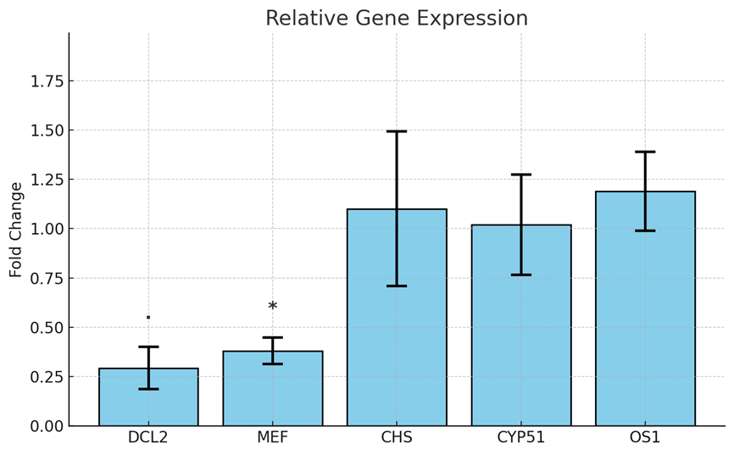

Εικόνα 3.6.6.7. Σχετική έκφραση επιλεγμένων γονιδίων του Botrytis cinerea μετά από επεξεργασία με εξωγενές dsRNA, όπως προσδιορίστηκε με RT-qPCR. Τα επίπεδα έκφρασης υπολογίστηκαν με τη μέθοδο ΔΔCt και εκφράζονται ως fold change σε σχέση με τον μη επεξεργασμένο μάρτυρα (fold change = 1). Οι τιμές αντιπροσωπεύουν τον μέσο όρο ± SEM τριών βιολογικών επαναλήψεων. Το γονίδιο MEF παρουσίασε στατιστικά σημαντική μείωση της έκφρασης (p < 0.05)

Η σταθερότητα της έκφρασης των CHS, CYP51 και OS1 υποδηλώνει ότι η εξωγενής εφαρμογή dsRNA δεν προκαλεί γενικευμένο μεταγραφικό στρες, ούτε επηρεάζει βασικές μεταβολικές ή δομικές οδούς του μύκητα, όπως η βιοσύνθεση του κυτταρικού τοιχώματος, η σύνθεση εργοστερόλης ή οι οδοί οσμωτικής προσαρμογής. Το εύρημα αυτό ενισχύει την άποψη ότι η παρατηρούμενη μείωση της έκφρασης των DCL2 και MEF είναι ειδική και στοχευμένη, και όχι αποτέλεσμα μη ειδικής ή τοξικής δράσης του dsRNA.

ΣΥΝΟΨΗ ΚΑΙ ΣΥΜΠΕΡΑΣΜΑΤΑ
Τα αποτελέσματα της παρούσας έρευνας επιβεβαιώνουν ότι η μέθοδος SIGS αποτελεί μια ιδιαίτερα υποσχόμενη και στοχευμένη προσέγγιση για την αντιμετώπιση του Penicillium digitatum σε καρπούς εσπεριδοειδών. Η εφαρμογή dsRNA έναντι επιλεγμένων γονιδίων-στόχων ανέδειξε σημαντικές διαφοροποιήσεις ως προς την αποτελεσματικότητα της σίγησης, με τα γονίδια AGO1 και AGO2 να παρουσιάζουν τα υωηλότερα επίπεδα ανάσχεσης της ασθένειας της Πράσινης σήψης. Το εύρημα αυτό υπογραμμίζει τον καθοριστικό ρόλο των πρωτεϊνών Argonaute στη ρύθμιση της παθογένειας και επιβεβαιώνει προηγούμενες ενδείξεις ότι η διαταραχή της λειτουργίας τους μπορεί να μειώσει σημαντικά τη μολυσματική ικανότητα φυτοπαθογόνων μυκήτων. Αντιθέτως, η σίγηση των γονιδίων DCL1 και DCL2 (Dicer), αν και αρχικά αποτελεσματική, παρουσίασε ταχεία μείωση της δράσης της με την πάροδο του χρόνου, γεγονός που καταδεικνύει ότι η διατήρηση της σίγησης αποτελεί κρίσιμο παράγοντα για την επιτυχία των εφαρμογών SIGS. Επιπλέον, η σίγηση του γονίδιου ATPase δεν παρουσίασε τα αναμενώμενα αποτελέματα σύμφωνα με τα δεδομένα της διεθνούς βιβλιογραφίας, υποδηλώνοντας ότι παράγοντες όπως η ομολογία των εκκινητών, ο τρόπος παραγωγής και η δυναμική των dsRNA ενδέχεται να επηρεάζουν σημαντικά το τελικό αποτέλεσμα.
Η χρονική στιγμή εφαρμογής των dsRNA αποδείχθηκε επίσης καθοριστική. Η προληπτική εφαρμογή, πριν την επαφή του καρπού με το παθογόνο, οδήγησε σε σαφώς υψηλότερη προστασία συγκριτικά με την ταυτόχρονη εφαρμογή, γεγονός που καταδεικνύει ότι η έγκαιρη ενεργοποίηση του μηχανισμού RNAi στον ξενιστή ενισχύει σημαντικά την αποτελεσματικότητα της μεθόδου. Τέλος, η αξιολόγηση της αποτελεσματικότητας σε πολλαπλά είδη εσπεριδοειδών (πορτοκάλια, λεμόνια, μανταρίνια) έδειξε ότι η σίγηση των AGO1/AGO2 διατηρεί υψηλή αποτελεσματικότητα ανεξαρτήτως του φυτικού είδους. Το εύρημα αυτό υποδηλώνει την ύπαρξη ενός συντηρημένου μηχανισμού RNA σίγησης σε είδη του γένους Citrus, ενισχύοντας τις προοπτικές ευρύτερης εφαρμογής της μεθόδου.
Συνολικά, η παρούσα έρευνα επιβεβαιώνει ότι η μεθοδολογία SIGS διαθέτει σημαντικές δυνατότητες για την ανάπτυξη νέων, στοχευμένων και περιβαλλοντικά συμβατών βιομυκητοκτόνων, προσφέροντας μια πιο ασφαλή και βιώσιμη εναλλακτική στη μετασυλλεκτική φυτοπροστασία. Τα ευρήματα αναδεικνύουν, παράλληλα, την ανάγκη συνέχισης της έρευνας σε καίριους τομείς, όπως ο προσεκτικός και ορθολογικός σχεδιασμός των γονιδίων-στόχων, η ενίσχυση της σταθερότητας και βιοδιαθεσιμότητας των dsRNA, την βελτίωση της παραγωγής και εφαρμογής, καθώς και την προσαρμογή των πρωτοκόλλων χρήσης σε πραγματικές συνθήκες μετασυλλεκτικής διαχείρισης. Η περαιτέρω πρόοδος σε αυτούς τους τομείς θα συμβάλει καθοριστικά στη μετάβαση της τεχνολογίας από το εργαστήριο στην πράξη, με τρόπο αξιόπιστο και αποτελεσματικό.

Όσον αφορά τον B. cinerea, η παρούσα μελέτη αξιολόγησε την αποτελεσματικότητα της εξωγενούς εφαρμογής dsRNA ως μέσου ενεργοποίησης RNAi στον B. cinerea υπό in vitro συνθήκες. Παρότι η RNAi-βασισμένη προσέγγιση έχει αναδειχθεί ως ένα ιδιαίτερα υποσχόμενο εργαλείο φυτοπροστασίας, τα αποτελέσματα της παρούσας εργασίας καταδεικνύουν ότι η επιτυχία της δεν είναι δεδομένη και εξαρτάται σε μεγάλο βαθμό από το βιολογικό και πειραματικό πλαίσιο.
Συγκεκριμένα, η εξωγενής εφαρμογή dsRNA δεν προκάλεσε μεταβολές στη βλάστηση των κονιδίων ούτε στο μήκος των βλαστικών σωλήνων, γεγονός που υποδηλώνει ότι τα πρώιμα αναπτυξιακά στάδια του B. cinerea εμφανίζουν περιορισμένη ανταπόκριση στην εξωγενή RNAi. Το εύρημα αυτό είναι σύμφωνο με προηγούμενες αναφορές που υποδεικνύουν ότι τα κονίδια αποτελούν ένα δομικά ανθεκτικό και μεταβολικά περιορισμένο στάδιο, με μειωμένη ικανότητα πρόσληψης μακρομορίων όπως το dsRNA [38].
Παρά την απουσία φαινοτυπικών διαφοροποιήσεων, η ανάλυση γονιδιακής έκφρασης αποκάλυψε επιλεκτική μείωση της έκφρασης των γονιδίων DCL2 και MEF, τα οποία σχετίζονται άμεσα ή έμμεσα με μηχανισμούς RNA επεξεργασίας και RNAi. Το αποτέλεσμα αυτό υποδηλώνει ότι το dsRNA είναι ικανό να προκαλέσει μερική μοριακή απόκριση, χωρίς όμως αυτή να είναι επαρκής για να οδηγήσει σε λειτουργική σίγαση ή αναστολή της ανάπτυξης. Αντίστοιχες παρατηρήσεις έχουν αναφερθεί και σε άλλες μελέτες, όπου η μείωση της έκφρασης γονιδίων-στόχων δεν συνοδεύτηκε από εμφανή βιολογικά αποτελέσματα [39].
Αντιθέτως, γονίδια που σχετίζονται με βασικές δομικές και μεταβολικές διεργασίες του μύκητα, όπως τα CHS, CYP51 και OS1, δεν παρουσίασαν μεταβολές στην έκφρασή τους. Η σταθερότητα αυτών των γονιδίων υποδηλώνει ότι η εξωγενής εφαρμογή dsRNA δεν προκαλεί γενικευμένο κυτταρικό στρες ή εκτεταμένη μεταγραφική αναδιοργάνωση, αλλά δρα με περιορισμένη και στοχευμένη επίδραση.
Συνολικά, τα αποτελέσματα της παρούσας μελέτης αναδεικνύουν τους εγγενείς περιορισμούς της RNAi-βασισμένης προσέγγισης στο στάδιο των κονιδίων του B. cinerea. Παρά τις επιτυχημένες εφαρμογές που έχουν αναφερθεί στη βιβλιογραφία, τα δεδομένα υπογραμμίζουν ότι η RNAi δεν αποτελεί μια καθολικά αποτελεσματική λύση και ότι η επιτυχία της απαιτεί βελτιστοποίηση της μεθόδου εφαρμογής, της επιλογής γονιδίων-στόχων και του αναπτυξιακού σταδίου του παθογόνου [38,39]. Οι παρατηρήσεις αυτές ενισχύουν τη σημασία της κριτικής αξιολόγησης των RNAi-βασισμένων στρατηγικών πριν από την εφαρμογή τους σε συνθήκες αγρού ή εμπορικής χρήσης.

ΠΑΡΑΡΤΗΜΑΤΑ

Βιβλιογραφία
[1] Sharma, P., Roy, M., & Roy, B. (2021). A brief overview of major citrus diseases and pests and its management. In Book Publisher International (a part of SCIENCEDOMAIN International) (pp. 95–110). https://doi.org/10.9734/bpi/ctas/v1/13548d
[2] Naqvi, S. A. M. H. (2006). Diagnosis and Management of Pre and Post-harvest Diseases of Citrus fruit. In Kluwer Academic Publishers eBooks (pp. 339–359). https://doi.org/10.1007/1-4020-2606-4_8
[3] FAO. (2021). Citrus Fruit Statistical Compendium 2020. Rome.
[4] Cheng, Y., Lin, Y., Cao, H., & Li, Z. (2020). Citrus postharvest green mold: recent advances in fungal pathogenicity and fruit resistance. Microorganisms, 8(3), 449. https://doi.org/10.3390/microorganisms8030449
[5] Παναγόπουλος Γ.Χ. (2007). Ασθένειες Καρποφόρων Δένδρων & Αμπέλων. Εκδόσεις Σταμούλης, Θεσσαλονίκη, σελ. 334–338.
[6] Ashebre, K. M. (2015). Pre-harvest and post-harvest factors affecting citrus fruit and post-harvest treatments. Journal of Biology, Agriculture and Healthcare, 5(23), 19–29.
[7] Bazioli, J. M., Belinato, J. R., Costa, J. H., Akiyama, D. Y., De Moraes Pontes, J. G., Kupper, K. C., Augusto, F., De Carvalho, J. E., & Fill, T. P. (2019). Biological control of citrus postharvest phytopathogens. Toxins, 11(8), 460. https://doi.org/10.3390/toxins11080460
[8] Eckert, J. W., & Eaks, I. L. (1989). Postharvest disorders and diseases of citrus fruits. In The Citrus Industry (Vol. 5).
[9] Smilanick, J. L., et al. (2006). Control of citrus green mold by fumigation with hydrogen peroxide and ethanol. Postharvest Biology and Technology, 40(3), 226–232.
[10] Sánchez-Torres, P. (2021). Molecular mechanisms underlying fungicide resistance in citrus postharvest green mold. Journal of Fungi, 7, 783. https://doi.org/10.3390/jof7090783
[11] Υπουργείο Αγροτικής Ανάπτυξης & Τροφίμων. Βάση εγκεκριμένων φυτοπροστατευτικών προϊόντων. Διαθέσιμο στο: https://1click.minagric.gr/oneClickUI/frmFytoPro.zul
[12] Bhatta, U. K. (2022). Alternative management approaches of citrus diseases caused by Penicillium digitatum (green mold) and Penicillium italicum (blue mold). Frontiers in Plant Science, 12, 833328. https://doi.org/10.3389/fpls.2021.833328
[13] Li, Y., Xia, M., He, P., Yang, Q., Wu, Y., He, P., Ahmed, A., Li, X., Wang, Y., Munir, S., & He, Y. (2022). Developing Penicillium digitatum management strategies on post-harvest citrus fruits with metabolic components and colonization of Bacillus subtilis L1-21. Journal of Fungi, 8(1), 80. https://doi.org/10.3390/jof8010080
[14] Mohammadi, P., Tozlu, E., Kotan, R., & Kotan, M. Ş. (2017). Potential of some bacteria for biological control of postharvest citrus green mould caused by Penicillium digitatum. Plant Protection Science, 53(3), 134–143. https://doi.org/10.17221/55/2016-pps
[15] BioNext sprl. Candida oleophila Strain O (021010) Fact Sheet. Ombudsman, Biopesticides and Pollution Prevention Division (7511P), Office of Pesticide Programs.
[16] Lemic, D., Galešić, M. A., Bjeliš, M., & Gasparic, H. V. (2024). Ozone treatment as a sustainable alternative for suppressing blue mold in mandarins and extending shelf life. Agriculture, 14(7), 1196. https://doi.org/10.3390/agriculture14071196
[17] Wu, W., Cao, S., Chen, H., Ruan, L., Lei, Q., Xu, S., & Li, J. (2022). Effects of ozone fumigation on the main postharvest pathogenic fungi Penicillium sp. and the storage quality of blueberry. Frontiers in Plant Science, 13, 898994. https://doi.org/10.3389/fpls.2022.898994
[18] Phonyiam, O., Ohara, H., Kondo, S., Naradisorn, M., & Setha, S. (2021). Postharvest UV-C irradiation influenced cellular structure, jasmonic acid accumulation, and resistance against green mold decay in Satsuma mandarin fruit (Citrus unshiu). Frontiers in Sustainable Food Systems, 5. https://doi.org/10.3389/fsufs.2021.684434
[19] Díaz-Montes, E., & Castro-Muñoz, R. (2021). Edible films and coatings as food-quality preservers: An overview. Foods, 10(2), 249. https://doi.org/10.3390/foods10020249
[20] XEDATHANE 20. Εμπορικό σκεύασμα (clove oil + pyrimethanil). Διαθέσιμο στο: https://www.aletri.gr/products/xedathane-20
[21] Nicolás, F. E., & Garre, V. (2017). RNA interference in fungi: retention and loss. In ASM Press eBooks (pp. 657–671). https://doi.org/10.1128/9781555819583.ch31
[22] Torres-Martínez, S., & Ruiz-Vázquez, R. M. (2017). The RNAi universe in fungi: a varied landscape of small RNAs and biological functions. Annual Review of Microbiology, 71, 371–391. https://doi.org/10.1146/annurev-micro-090816-093352
[23] Gebremichael, D. E., Haile, Z. M., Negrini, F., Sabbadini, S., Capriotti, L., Mezzetti, B., & Baraldi, E. (2021). RNA interference strategies for future management of plant pathogenic fungi: prospects and challenges. Plants, 10, 650. https://doi.org/10.3390/plants10040650
[24] Zhao, Y., Yan, D., Liu, J., Yang, S., Li, D., & Peng, L. (2023). Vacuolar ATPase subunit H regulates growth development and pathogenicity of Penicillium digitatum. Postharvest Biology and Technology, 199, 112295. https://doi.org/10.1016/j.postharvbio.2023.112295
[25] He, L., Zhou, Y., Mo, Q., Huang, Y., & Tang, X. (2024). Spray-induced gene silencing in phytopathogen: mechanisms, applications, and progress. Advanced Agrochem. https://doi.org/10.1016/j.aac.2024.06.001
[26] Wang, M., & Jin, H. (2016). Spray-induced gene silencing: a powerful innovative strategy for crop protection. Trends in Microbiology, 25(1), 4–6. https://doi.org/10.1016/j.tim.2016.11.011
[27] Vetukuri, R. R., Dubey, M., Kalyandurg, P. B., Carlsson, A. S., Whisson, S. C., & Ortiz, R. (2021). Spray-induced gene silencing: an innovative strategy for plant trait improvement and disease control. Crop Breeding and Applied Biotechnology, 21(spe). https://doi.org/10.1590/1984-70332021v21sa24
[28] Qiao, L., Lan, C., Capriotti, L., Ah-Fong, A., Sanchez, J. N., Hamby, R., Heller, J., Zhao, H., Glass, N. L., Judelson, H. S., Mezzetti, B., Niu, D., & Jin, H. (2021). Spray-induced gene silencing for disease control is dependent on the efficiency of pathogen RNA uptake. Plant Biotechnology Journal, 19(9), 1756–1768. https://doi.org/10.1111/pbi.13589
[29] Koch, A., Biedenkopf, D., Furch, A., Weber, L., Rossbach, O., Abdellatef, E., Linicus, L., Johannsmeier, J., Jelonek, L., Goesmann, A., Cardoza, V., McMillan, J., Mentzel, T., & Kogel, K. (2016). An RNAi-based control of Fusarium graminearum infections through spraying of long dsRNAs involves a plant passage and is controlled by the fungal silencing machinery. PLoS Pathogens, 12(10), e1005901.
[30] Kalyandurg, P. B., Sundararajan, P., Dubey, M., Ghadamgahi, F., Zahid, M. A., Whisson, S. C., & Vetukuri, R. R. (2021). Spray-induced gene silencing as a potential tool to control potato late blight disease. Phytopathology, 111(12), 2168–2175. https://doi.org/10.1094/PHYTO-02-21-0054-SC
[31] Dalakouras, A., Wassenegger, M., Dadami, E., Ganopoulos, I., Pappas, M. L., & Papadopoulou, K. (2019). Genetically modified organism-free RNA interference: exogenous application of RNA molecules in plants. Plant Physiology, 182(1), 38–50. https://doi.org/10.1104/pp.19.00570
[32] Koch, A., Höfle, L., Werner, B. T., Imani, J., Schmidt, A., Jelonek, L., & Kogel, K. (2019). SIGS vs HIGS: a study on the efficacy of two dsRNA delivery strategies to silence Fusarium FgCYP51 genes in infected host and non-host plants. Molecular Plant Pathology, 20(12), 1636–1644. https://doi.org/10.1111/mpp.12866
[33] Rank, A. P., & Koch, A. (2021). Lab-to-field transition of RNA spray applications – how far are we? Frontiers in Plant Science, 12, 755203. https://doi.org/10.3389/fpls.2021.755203
[34] Song, X., Gu, K., Duan, X., Xiao, X., Hou, Y., Duan, Y., Wang, J., Yu, N., & Zhou, M. (2018). Secondary amplification of siRNA machinery limits the application of spray-induced gene silencing. Molecular Plant Pathology, 19(12), 2543–2560. https://doi.org/10.1111/mpp.12728
[35] Vetukuri, R. R., Dubey, M., Kalyandurg, P. B., Carlsson, A. S., Whisson, S. C., & Ortiz, R. (2021). Spray-induced gene silencing: an innovative strategy for plant trait improvement and disease control. Crop Breeding and Applied Biotechnology, 21(spe). https://doi.org/10.1590/1984-70332021v21sa24
[36] Islam, M. T., Davis, Z., Chen, L., Englaender, J., Zomorodi, S., Frank, J., Bartlett, K., Somers, E., Carballo, S. M., Kester, M., Shakeel, A., Pourtaheri, P., & Sherif, S. M. (2021). Minicell-based fungal RNAi delivery for sustainable crop protection. Microbial Biotechnology, 14(4), 1847–1856. https://doi.org/10.1111/1751-7915.13699
[37] Yin, C., Zhu, H., Jiang, Y., Shan, Y., & Gong, L. (2020). Silencing Dicer-like genes reduces virulence and sRNA generation in Penicillium italicum, the cause of citrus blue mold. Cells, 9(2), 363. https://doi.org/10.3390/cells9020363
[38] Dalakouras A, Jarausch W, Buchholz G, Bassler A, Braun M, Manthey T, et al. Spray-induced gene silencing: advances, challenges and applications. Plant Cell Rep. 2020;39:1465–1479.
[39] Koch A, Wassenegger M. Host-induced gene silencing – mechanisms and applications. New Phytol. 2021;231:54–59.

